2022年教学参考资料汇编

（中国篆刻钢笔书法教育论坛专辑）

目 录

|  |  |  |  |  |
| --- | --- | --- | --- | --- |
| 序号 | 责任者 | 题 名 | 期刊号 | 页号 |
| 1 | 薛蔚 | 教师板书边缘化问题研究 | 《中国篆刻钢笔书法》  2022年第1期 | 81 |
| 2 | 李绍国 | 浅谈商业背景下的硬笔书法教材 | 《中国篆刻钢笔书法》  2022年第1期 | 92 |
| 3 | 陈维 | 高校师范生硬笔字教学刍议 | 《中国篆刻钢笔书法》  2022年第2期 | 91 |
| 4 | 王丽敏 | 浅谈小学硬笔书法教学中古书法艺术的有效渗透 | 《中国篆刻钢笔书法》  2022年第4期 | 85 |
| 5 | 马于强 | 试论书法艺术意境美 | 《中国篆刻钢笔书法》  2022年第4期 | 95 |
| 6 | 梁锦波 | 小学书法教师专业能力浅析 | 《中国篆刻钢笔书法》  2022年第5期 | 89 |
| 7 | 王爽 | 示范点播求高效，洗尽铅华呈素姿 | 《中国篆刻钢笔书法》  2022年第5期 | 92 |
| 8 | 牟恣娴 | “双减”背景下初中书法常规课堂教学的探索 | 《中国篆刻钢笔书法》  2022年第6期 | 89 |
| 9 | 薛蔚 | 新时代，呼唤全能型书法人才 | 《中国篆刻钢笔书法》  2022年第6期 | 93 |
| 10 | 姚海通 | 从粉笔字到现代教育技术在书法课堂的应用 | 《中国篆刻钢笔书法》  2022年第7期 | 95 |
| 11 | 黄庆华 | 微课在小学硬笔书法教学中的应用研究 | 《中国篆刻钢笔书法》  2022年第8期 | 94 |
| 12 | 梁晓玲 | 独体字结字方式 | 《中国篆刻钢笔书法》  2022年第9期 | 81 |
| 13 | 周雨 | 立足“四要”，提高随堂写字质量 | 《中国篆刻钢笔书法》  2022年第9期 | 88 |
| 14 | 谭永胜 | 各科渗透，多维训练——写字教学方法探微 | 《中国篆刻钢笔书法》  2022年第9期 | 91 |
| 15 | 陈娴 | 探索适合小学书法课堂的综合游戏模式 | 《中国篆刻钢笔书法》  2022年第10期 | 88 |
| 16 | 薛蔚 | 少儿学习书法过程中的“三位一体” | 《中国篆刻钢笔书法》  2022年第10期 | 91 |
| 17 | 罗彬 | 又是一年春好处——闲谈书法教与学之点滴收获 | 《中国篆刻钢笔书法》  2022年第10期 | 94 |
| 18 | 谭永胜 | 写字“五步教学法”初探 | 《中国篆刻钢笔书法》  2022年第11期 | 88 |
| 19 | 冯才权 | 艺术与实用，是汉字美的两朵花 | 《中国篆刻钢笔书法》  2022年第12期 | 88 |
| 20 | 周靖滨 | 追求因材施教，实现书法课堂分层教学 | 《中国篆刻钢笔书法》  2022年第12期 | 93 |

**教师板书边缘化问题研究**

薛蔚1

1.吉林省扶余市实验小学

摘要：电脑、智能手机等电子产品的广泛应用，大大减少了教师使用钢笔、粉笔、毛笔写字的机会，教师在课堂上的手写板书也逐渐被边缘化。本文从四个方面剖析了板书被边缘化的原因；通过事例论证了板书的两个重要性；最后提出让板书重新回归课堂的三条建议。

关键词：板书 边缘化 原因 重要性 措施

板书（Writeontheblackboard），从动态的角度理解，它是教师上课时在黑板上书写的文字、符号以传递教学信息、教书育人的一种言语活动方式，又称为教学书面语言。从静态的角度理解，它是教师在教学过程中，为帮助学生理解掌握知识而利用黑板以凝练、简洁的文字、符号、图表等呈现的教学信息的总称。

从板书的概念中我们可以知道，板书的载体是黑板，表现形式是书写。板书与通过电脑排版再通过喷绘写真制作出来的“电子版书”是完全不同的两个概念。

板书，是每一位教师必须具备的基本功之一，但是在近几年的教学实践中，我发现很少有人使用板书讲课，板书有逐渐被边缘化的趋势！

学校每学期初都有本校教师的示范课、汇报课等讲课活动。我对2018-2021这四年教师板书使用情况进行了统计：

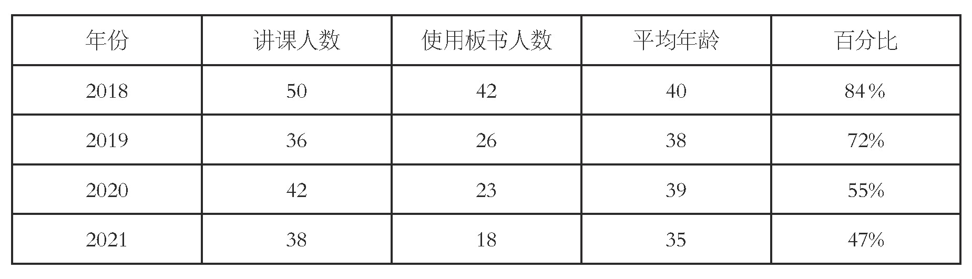

从上面的数据不难看出，我校教师使用板书讲课的人数呈逐年下降的趋势！具体分析一下板书被边缘化的原因，我认为主要有以下四点：

第一、社会大环境的改变。

现在的教师队伍中，70后、80后是中坚力量。他们的年龄在30岁到40岁之间，他们基本都是90年代或2000年后毕业。这个时期也正是电脑、手机等电子产品逐渐普及的时期。教案、讲课稿、教学总结等逐步被电脑打字取代；写日记被QQ日志、发微博、发朋友圈取代；写信被发短信、打电话取代；接收文件、传达通知被微信群取代；手写板书被电子版书、课件等取代……电子产品的广泛应用，充分体现了时代的发展和科技的进步，这确确实实是一件好事。但是，在科技进步这个大背景下，教师使用钢笔、粉笔、毛笔（简称三笔字）写字的机会越来越少，提笔忘字的情况已成常态。一些教师不注重板书效果、不愿意写板书、甚至不写板书现象普遍存在，板书被边缘化现象逐步凸显出来。

第二、学校及相关部门不够重视。

教学基本功是教师必备的基本能力。加强教师教学基本功的训练，是提高教师课堂教学能力的主要途径。教师的语言表达能力、板书设计能力和书写能力、朗读能力，是提高课堂教学能力的关键。因此，必须花大气力进行教学基本功的训练。(1)

这是我国西部教育专家袁洪吉校长在他的《小学管理择要》一书中的一段话。袁洪吉校长是我过去的老领导，如今他已经光荣退休了！他在自己的著作中是这样说的，现实中也是这样做的！我清楚地记得，袁校长每学期初都会亲自驾车去长春，给学校教师购买钢笔、毛笔、宣纸、练功册、小黑板等练功用品。此外，袁校长还组织编写校内《三笔字教材》、制定教师三笔字学习计划、举办校内教师三笔字练功大赛等一系列的活动。在那几年刻苦磨炼中，学校全体教师的三笔字书写水平都有了大幅提升，而且还涌现出一大批年轻的拔尖型三笔字教师。这些拔尖型的年轻教师又把他们学到的本领传授给学生，这种优良的学习风气一直持续到袁校长退休。《扶余教育》《扶余国》等县级刊物还开辟专栏对我校的三笔字大练功活动进行报道，并展示了部分优秀教师的三笔字作品。在那几年刻苦磨炼中，我的三笔字书写水平也得到了大幅的提升。在中国教育学会、吉林省教育厅、吉林省书法家协会等部门主办的书法比赛中频频获奖。我先后加入了松原市书法家协会、吉林省硬笔书法家协会教育委员会、吉林省书法家协会，成为最直接的受益者。

前几年，市教育学院、县教育局每年也都会定期举办“教师基本功比赛”“教师三笔字大赛”等活动。而如今，市县教育部门这样的活动几乎没有了，校园内这样的活动也基本销声匿迹了！

第三、教师自身认识不足、自我约束能力差。

1998年师范毕业后，我被分配到一所乡下中学工作。那时候还没有智能手机，学校里只有印刷室有一台台式电脑。回想一下，那时候的工作特别踏实，生活也很有规律。每天早晨上班之后先泡上一杯茶，然后铺上纸练一个小时字、读一个小时书，接下来是备课、上课。不知不觉中，带动了一大批老师和学生随我一起练字，校园里练字风逐渐盛行起来！

2021年的今天，智能手机几乎是人手一部，超薄电脑每个办公室一台。教师的工作效率大大提高，电子版的教学计划、教学进度、个人总结、教案等等是分分钟就可以搞定的事情。教师们可以自由支配的空闲时间也多了起来。于是刷抖音、看电影、玩游戏、网上购物、发朋友圈……智能手机成为大家日常生活中离不开的物品，低头族的队伍不断壮大，人们也变得更加浮躁起来。大家宁愿把大量的时间用在刷手机上，也舍不得挤出一点时间来读读书练练字。如果能看到静坐在办公室里读书写字的人，反倒是成了一件奇怪的事情。

突然想起了一句话：“当浑浊成为一种常态，清白就是一种罪。”这里套用一下：当不思进取成为一种常态，追求进步就是一种罪！

第四、师范类高等教育院校对书写能力培养的疏忽，也是造成目前教师书写能力低下的原因之一。

朋友的女儿在某师范大学读大二。前几天，朋友说女儿参加了学院举办的书法大赛，让我帮着投票拉人气。打开链接之后我惊呆了！这些大学生们的“书法作品”至少有三分之一是用稿纸随便写的；至少有一半以上的作品在章法上出现了问题；还有些作品笔画、结构等最基础的问题都没有解决；错字、别字更是屡见不鲜。毫不夸张地说，有一些作品还不如小学生写得好！我不知道学院策划这次活动的初衷是什么！可以肯定的是，在策划活动的时候，他们绝对没有经过谨慎的考虑，更不会预料到活动会有可能带来负面的影响！建议学校以后再搞类似活动的时候，先认真地策划一下，周全地考虑一下，再把师范生的三笔字教学真正纳入到课堂；让未来的园丁们严肃认真地学一学练一练。最后再广泛征集作品，甄选出一些上乘的佳作之后再展示给观众。如果确实是人力物力不允许，那么如此无脑的活动今后就不要搞了。要知道，有些时候事情带来的负面杀伤力要远远大于正面的影响力！

2018年9月，参加了省教育学院举办的“紧缺学科小学美术教师培训”活动。活动第三天的上午是听一节美术观摩课。讲观摩课的教师在教学方法、教学设计、语言组织、课堂驾驭等等各方面表现得都非常优秀，让所有参加听课的老师都受到了很大的启发、得到了很大的收获，并引起了阵阵热烈的掌声。午饭后我再次仔细地品味这节课，惊奇地发现：这节观摩课的黑板上铺满了电脑制作打印的课题、提示语以及学生的课堂作业，老师自始至终没写一笔板书！于是我猜想：这是教师在紧随科技进步的步伐，用电脑制作“电子版书”来代替传统的手写板书吗？还是教师在有意地扬长避短，刻意掩盖自己粉笔字功力不足这个缺陷呢？

下午的研讨会上，我提出了自己的问题，与会专家给出的答复是：在特定的环境下，根据实际需要，教师可以不写板书！

特定环境？实际需要？不写板书？

我是不是可以这样理解：在科技不断进步的大环境下，可以用“电子版书”来替代手写板书！或者：在听课人数众多的情况下，为了掩盖教师板书不过关的缺陷，可以用“电子版书”来替代手写板书！

何为观摩课？观摩课是为了检验教师的教学水平、学生听课情况而进行的检查性听课。

观摩课与相声、小品有着本质上的区别。相声、小品是通过滑稽、幽默的表演来博得观众的掌声和笑声，最终目的是取悦观众。而观摩课是通过讲课发现自己存在的问题，并且及时解决自己存在的问题，最终目的是为了改进教师的教学工作并取得进步！可以肯定的是，这位教师在正式讲这节观摩课之前，一定经过精心的设计和充分的准备，也一定进行了很多次的试讲演练，并进行了不断的调整和取舍，以此达到最佳的讲课效果。让我一直都想不通的是：这位老师既然能投入那么多的时间和精力去准备这节课，为什么就不能分出一点点的时间来研究、设计、练习一下板书呢？黑板上铺满的是孩子们的作品，却没有半点能够真正体现老师本领的文字，作为一名教师你不觉得羞愧吗？

手写板书和“电子版书”有着本质上的区别。“电子版书”中的文字来源于电脑字库。它永远都是电子信息时代人类智慧的产物，格式固定无法变化，即便电脑字库里的字体有千万种，它永远也无法呈现出手写板书的自然之美。相比之下的手写板书，完全能够把中国文字的自然之美直观地展现在学生眼前，让学生直接感受到中国文字的魅力。比如，同样一个“一”字，我们可以写长一点、也可以写短一点；可以写成颜体的、也可以写成柳体的；可以写成楷书的、也可以写成行书的，这一切电脑字库无法做到。

可能有些朋友会认为我的想法有些教条和偏激，我倒觉得这些朋友对于手写板书的认识还不全面、不深刻！我认为，教师使用板书、写好板书至少有两方面的意义：一是更好地提升自己，二是更好地影响学生。

先说说更好地提升自己。

师者，传道授业解惑者也！教师面对的是全体学生，他的任务就是把知识准确无误地传授给学生。

那么，怎样才能做到准确无误？

首先，教师必须具备以下三种基本能力：能在课堂上直观、生动、迅速地进行演示和示范；能在黑板上准确、熟练、流畅地书写漂亮的板书；能用诙谐、幽默、机智而又富有逻辑的语言激发学生的学习兴趣。我们无法想象，一个思路不清晰、语言不流畅、板书不过关的老师怎么把知识传授给学生！

其次，我们要想传授给学生一杯水的知识，自己就应该首先储备一桶水的知识。这一桶水的知识从何而来？唯有不断地自我学习、自我培训、树立终身发展意识；不断强化专业精神、转变教育观念、提升专业能力、培养主动学习的愿望和兴趣才能水到渠成！请不要小觑这些看起来无关紧要的能力，老师不经意间的一举一动一言一行，都可能成为孩子们模仿的对象，都可能会对学生产生很大的影响，甚至是一生的影响。

再说说更好地影响学生。

教育效果的形成有两种方式。一种是通过教师有目的的教和学生有目的的学得到知识。另一种是通过教师的言传身教，潜移默化地影响，使学生获得某方面的教育……近年来，随着现代化教育手段的普及，好多教师多用课件上课很少板书。因此。对学生这方面的影响就很少。还有就是应试教育，片面追求成绩的影响，也使得书写被忽略不计。(2)

各科教师都要在板书、作业批改和日常书写中发挥表率作用，成为学生认真书写的榜样。(3)

我们来看两个事例：

前一段时间，在腾讯视频上看到一段短视频，河南商丘某中学一位姓张的老师，能在黑板上写出几种不同字体的粉笔字，这位张老师被人们称为“行走的打印机”。张老师说：“老师这个职业比较特殊，言传身教嘛！示范什么样孩子们都会模仿老师！”学生们也说：“看了黑板上老师写的字，都舍不得擦掉，都想跟着老师学写字！”网友们也纷纷点赞留言：太震撼了！太漂亮了！

我们学校六年八班共有41名学生，班主任谢老师是教语文的，她也是我们学校很有名气的“才女”“书法家”。在上周末的默写古诗文测试中，我发现六年八班有85%的同学字写得非常工整、漂亮！我问孩子们：“你们班为什么会有这么多写字好的同学呢？”孩子们挺起胸脯仰起头说：“因为我们班谢老师写字好看呀！谢老师经常对我们说，作为中国人，写不好中国字就是一种耻辱，谢老师经常在上完语文课的时候在黑板上领着我们练字！”六年的耳濡目染言传身教，谢老师不但改变了孩子们的写字面貌，而且给孩子们树立了自信、激发了孩子们的学习热情！

我们再来看看中国书法家协会孙晓云主席的亲身经历：

小学四年级，教我们语文的是个女老师，姓刘，河南人，瘦长脸，板书写得呱呱叫，我非常崇拜她。(4)

看了上边的事例，你能说老师的字对学生没有影响吗？你能说老师影响的力量不大吗？

如今的课堂，是“电子版书”盛行的课堂，十几个或者几十个图片组合而成的PPT课件边播放边讲解，一节课的内容基本上就解决了。一些公开课、示范课、观摩课等开放性课堂，为了使课堂气氛更活跃、学习效果更好，除了使用课件之外，还要增加一些律动准备环节、故事导入环节、游戏互动环节等等。从传授知识这个角度来讲这并没有错。但是他们忽略了一个重要的问题，就是通过板书充分展示教师的书写能力，在学生心目中树立良好形象；让学生感受中国汉字之美，激发学生对中国汉字的热爱；传播中国传统书法艺术，把书法艺术继续弘扬光大！板书是三笔字的重要组成部分，也是对中国书法艺术宣传教育的一个途径，有着不可替代不可低估的作用。我们的课堂不能仅仅以传授知识为唯一目的，我们不应该忽略板书在课堂中所起到的作用！我们应该让现代化的教学手段与传统的手工书写相结合，来达到更好的授课效果，这不好吗？

让我们一起穿越时空，回到二三十年以前。在完全没有电脑、课件以及其他任何多媒体设备的情况下，让我们的教师只凭一本书、一张嘴、一盒粉笔、一块黑板来讲一节观摩课，那将会是一种什么样的结果呢？教师的仪态是从容自然还是不知所措？学生们听课是津津有味还是索然无味？黑板上是整整齐齐排列有序的板书还是潦潦草草杂乱无章的板书？相信大家心目中已经有了答案！

科技的进步造成了教师手写能力的退步，这绝不是我们想要的结果！我们应该采取一系列的措施，让手写板书重新回归课堂！

首先，各级教育主管部门应该加强三笔字教育工作的指导和管理。

板书是教师三笔字基本功训练内容之一。推进三笔字训练要充分利用各项资源，开展好各级教育主管部门主办的系列活动，定期检测、展示三笔字的创作水平。积极开展三笔字的实践活动，发展三笔字实践能力。通过社团活动、兴趣小组、专题讲座、比赛展览、艺术节、文化节等多种形式，创设良好的三笔字学习环境和氛围。

其次，学校加强教师三笔字基本功培训，建立三笔字评价机制。

学校应结合本校实际制定教师三笔字培训计划，采用灵活多样的培训形式开展教师培训，同时应为教师参加校外培训提供条件，积极支持教师参加校外培训与教学交流；建立三笔字管理评价机制，有利于激发广大教师、学校及领导参与课堂建设的积极主动性和工作热情，有利于规范三笔字建设的工作行为，促进三笔字训练顺利有效推进。各学校每学期应对教师三笔字训练情况进行检查与评价，并将评价结果纳入教师的考核。

最后，教师本人也要充分认识到三笔字的重要性。

加强自我约束能力，结合自身实际情况制定练功计划。虚心求教相互学习，取长补短共同进步！形成以先进带后进的传帮带的学习模式！抓住机会多参加艺术交流和比赛活动，多听名家讲座等等，都是不断提升自我的好办法。

**浅谈商业背景下的硬笔书法教材**

李绍国1

1.山东曲阜师范大学

摘要：硬笔书法教育与硬笔书法教材是当前教育领域的一个热点话题，伴随着新课程改革与传统文化的复兴，社会条件的转变及教培行业的整顿，作为书法教育关键一环的硬笔书法教育呈现出错综复杂的局面。而通过探究商业背景下硬笔书法教材的编写，我们对当今硬笔书法教育与教培的商业化这一复杂矛盾，可以有一个整体认识。从而指导教师进行更为科学的教学，帮助家长进行正确的教学选择。

关键词：硬笔书法 教材编写 书法培训 商业

现代意义上的硬笔及硬笔书法在我国的历史不足百年，从我国公认的第一部硬笔书法教材《钢笔字范》算起，硬笔书法教材的发展史只有72年。新中国初期为了普及文化，适应生产，进行了汉字简化工作，同期我国出了一批硬笔书法教材，诸如《汉字快写法》，《钢笔美术字练习》《钢笔字的写法与练习》等。但是新中国初期的这些教材质量良莠不齐，最终消失在市面上。

改革开放初期，我国兴起了一波硬笔书法热，涌现出一批硬笔书家，连续举办了几次全国性的硬笔书法展，成立了硬笔书法家协会。这个时期的硬笔书法教材以私人编写为主。庞中华先生是这一时期具有代表性的书家。但是这一时期教材由于是私人编写，体现书家个人风貌，所体现出的书法性及实用性是有很大差别的。1998年由西泠印社出版、许晓俊编著的钢笔临历代名帖《灵飞经笔法及其特点》是中国第一本将艺术性与实用性统一的硬笔书法教材，大部分“中师生”奉其作为典范教材，至今每年发行5万册以上。也绝不可因为这个时期书法的“兴盛”就认为这个时期的硬笔书法就是硬笔书法的典范。

随着社会的飞速发展，九十年代以来，制笔工业的进步，电脑打字，手机输入的流行，电脑字库的更新，编码代替了书写，键盘代替了手。出现了两个大的变化，一方面，钢笔，圆珠笔，铅笔变得廉价，毛笔退出日用，退出课堂。另一方面，科技的进步，新的书写形式产生，硬笔书法貌似未老先衰起来。不过，2000年前后，国家兴办高等教育，一批高校开始培养书法专业人才，这些具有专业素养的人将在未来振兴硬笔书法，无论是教材编写的深度和广度上都有巨大突破。同一时期，我国也在加强基础教育，2001年，教科书的编写工作交由各出版社，教辅市场繁荣起来。

硬笔书法短暂的历史，也就造就了如今硬笔书法教材的鱼目混杂。

党的十八大以来，中华传统文化大有复兴之势。作为传统文化重要元素的书法也发展起来。以山东省为例，高校招收书法专业的人数从640余人增长到近1200人。与之相反的是，中小学书法教育的薄弱，专业书法教师的匮乏。由于中小学官方书法教学的长期落后，随着时间的推移，两代人都缺失书法教育。书法教育培训班便发展壮大起来。人们对硬笔书法教材的需求，形成了广阔的市场。于是在资本的加持下，五花八门的硬笔书法教材层出不穷，造成了当今的乱象。

一、当今硬笔书法教材的乱象的表现

（一）形式上花样百出，内容上空洞无料

一部分连锁教育品牌的惯用套路，在细枝末节上做表面功夫，通过互联网宣传，请明星代言，资本化运作。推出了“铜钱格练字”“神宫格练字”“八卦格练字”“锋格练字”“川字格练字”等等，以“虚假发明专利”“五天练成”“七天写好”为噱头进行宣传。开班没有专业的书法教师，只靠一本带有辅助线的字帖进行教学。将汉字的形态统一归结到一种上面。比如“川字格”只考虑到了汉字的“左小右大”“左收右放”，对于“同形相叠”“左右宜均”等形态选择忽略。没有专业教师进行教学，离开教材，学生立马便不知所措，写字又回复原状。一方面收取高额加盟费，一方面污蔑书法。

（二）书法教育的投机派

某些教育公司，在教辅正火的阶段，拓展业务，编了一套硬笔书法教材，做了一套课件。模式基本与书法连锁品牌一样，不过专利已经被注册尽了，只能以自身教育品牌而宣传。较之“连锁派”来看，他有一些职业教师，先进行内容消化再传授给学生，不再宣传“速成”是它的进步之处。还有一些教育品牌眼看教培市场要降温，果断转行，临时找书写者编了一套教材。有的甚至以电脑字库的宋体字，楷体字为元素编了一套校本教材。不可不谓误人子弟。并且，以某协会为代表的“硬笔书法注册师”等非法资格证，或者与社会上的一些非法社会组织合作，进行书法教育资格证的认定。如今国家大力整顿下，情况有所收敛。

（三）“美术字”教材

美术字硬笔书法教材是既不实用又不传统。不实用指的是学生学不出来，学完之后消化不了，应用不到实际的书写中去。容易出现写得“又慢又差”的情况。不传统也可以理解为不是书法的主流，编写的硬笔书法教材“媚俗”“甜腻”“极度修饰”背离了书法发展平实、有传统、文质彬彬的主流。在市场经济里，有一些书者凭借历史影响力，推广近乎美术字的不切用的媚书硬笔书法教材，并且迷惑性很强，有众多忠实粉丝，不断地阉割书法。这也是书法乱象之一。

二、造成当今局面的原因

（一）高校书法教育侧重于传统书法

上世纪80年代受到日本书法教育的影响，书法进入我国高等教育发展序列，书法专业开始招收研究生，90年代，聊城大学开设全国第一个书法教育专业。高等书法教育逐渐兴盛起来。

高等书法教育的兴盛是书法界的幸事，但值得注意的一个现象是，高校里的专本硕博都不约而同地忽视了对硬笔书法的培训，其中有不屑，其中也有无奈。高校书法专业学生的硬笔字也多半普通。

（二）中国硬笔书法协会失能

前段时间中国硬笔书法协会违法设立的分支机构被曝出，违规办理相关资格证件，发放相关牌照。这就已经暴露出，中硬协的腐败和不作为，乱作为。与之相较，各省书法家协会都设有书法教育委员会负责开展书法教育。而中国硬笔书法协会无论在举办赛事还是关心教育上只顾赚钱而没有发出相应正能量。

（三）硬笔书法短暂的历史

20世纪末，钢笔传入我国。1923年，我国开始自产钢笔。直到2013年我国颁布的《中小学书法教育指导纲要》才规定学生使用钢笔书写。硬笔短暂的历史以及社会实践制约了教材的编写质量。短暂的历史也注定了研究的深度不若毛笔书法。

（四）基础教育中的书法板块缺失

从1998年起，教育部四次发布关于书法教学的相关文件，人民教育出版社很早就编过关于硬笔书法的教材，但是奈何学校不开课。虽然书法界一直在努力，但现实情况是能把书法进行常态化教学的义务教育阶段的学校寥寥无几。笔者对邹城市区的学校做过抽样调查，只有三分之一的学校有专业的书法教师且按规定开足了书法课。2020年，四川天府新区十所新学校招聘教师，只有一个学校招聘书法教师。振兴书法教育任重而道远。

三、硬笔书法教育的发展前景

对于硬笔书法教育的前景，根据客观条件来判断的话，应该是光明的。

（一）硬笔书法由于市场化，出现了诸多乱象。

但也由于市场化，一些投机取巧，虚假宣传的教育公司会被市场抛弃。学生、家长、学校各方面的需求会随着时间的推移而越发强烈。从书法教育软件和人工智能的迅猛发展就可以看出，大众对优质硬笔书法教育的呼唤，因为越耽搁，孩子的书写习惯，审美眼光就会越固定，从而影响日后的书法教育。旺盛的需求，必然刺激高质量硬笔教学教材的编写与新的书法教学的探索。

（二）硬笔书法编写趋于发掘传统。

经过一个世纪的探索，越来越多的人达成共识，硬笔书法一定要从传统书法汲取营养。一方面，关于硬笔书法学的各种理论开始发掘传统，采用欧阳询《三十六法》，黄自元《九十二法》等毛笔书法理论，对间架结构进行讲解。教学步骤也同传统书法一样，由字法到章法层层递进，体现出教学回归传统。另一方面，以古人经典小楷作品为范本进行练习的趋势增强，这一点通过各地举办的硬笔书法展览就可以看出。无论是成人组，还是少儿组都在广泛地借鉴文徵明、王宠、钟繇等人的小楷作品。技巧更加丰富，书法性大大提升。硬笔书法教材正走向文质彬彬，实用性与艺术性结合的道路。

（三）现在对于硬笔书法教学的积极因素越来越多地显现出来。

1.老一辈的接受了高等教育的中青年书法家，已经取得了相当的社会地位，他们参与教材的编写，影响社会舆论，成了改革的中坚力量。

2.新一辈的学院派正走向成熟，并且硬笔字脱胎于毛笔书法，很多书法专业的年轻学生结合融合古代经典碑帖，自学成才，走向了职业岗位。

3.硬笔书法培训是一个相对新兴的市场，对很多优秀的书法教师具有吸引力，经济的驱动下，会有一批优质教师走向书法培训行业。

4.已经出现了一批能够融合商业性与教育性，实用性与艺术性、专业性与趣味性的书法培训机构，他们的校本教材编写得不错，要胜过一些大的民营出版机构。他们正走向壮大，横扫一切魑魅魍魉。

可是，那些已经被买“假书法教师资格证”的老师和烂俗教材“残害”的学生和在硬笔书法培训清朗化之前将要被“伤害”的学生，他们的教育失利由谁负责？

**高校师范生硬笔字教学刍议**

陈维1,2

1.江苏第二师范学院2.南京艺术学院,2020级博士研究生

摘要：硬笔字作为高校师范生“三笔字”的主要组成部分，由于其书写简便、实用性强，是学生日常书写的主要方式。然而随着电脑和手机的普及，日常书写不断被键盘输入甚至语音输入所代替，高校师范生的硬笔书写水平不断下降，本文针对这一现象具体讨论当下高校师范生硬笔字课程的的特点和问题并提出针对性改善措施。

关键词：硬笔字；高校师范生；教学；文化自信

**高校师范生硬笔字课程特点**

高校师范生硬笔字课程的开设，一方面是为学生将来成为教师打下书写基础；另一方面在于培养能够在基础教育阶段为学生做书写示范的合格教师；更重要的一点还在于通过书法课程传播书法艺术和传统文化，让中华文化代代相传。师范生肩负着教育传承的使命，让师范生写好中国字，就是将书法的种子播撒在千千万万个中小学生心中，其任重而道远。师范生硬笔字教学既不同于非师范生出于业余爱好的选修课，也不同于书法专业学生以书法创作为职业，它有着自身的特点，只有了解了师范生学习硬笔字的特点，才能更好地完善教学工作。

师范专业的硬笔字课程要观照基础教育阶段学生规范字书写的要求。《中小学书法教育指导纲要》中指出：“硬笔教学应使用规范汉字，毛笔临帖要以经典碑帖为范本。”可见写好规范字是中小学写字与书法课程的基本任务之一。从人才培养的角度来看，师范教育主要是培养未来的老师；从就业角度来看，大部分师范生毕业之后都将走向中小学讲台，成为一名基础教育阶段的老师。因此高校师范生硬笔字课程的开设一定要观照中小学阶段学生学写规范字的客观要求，除了汉字书写的准确性之外，诸如执笔姿势、笔画顺序，甚至各种笔画的规范称谓都是师范生硬笔字教学需要贯穿的。

高校师范生硬笔字教学要以实用书写为主，避免机械描摹而掉入笔画细节的牛角尖。目前不少硬笔字教学过分强调了文字的美化整齐，尤其是强调运笔的提按关系、转折形态，忽视了硬笔字作为日常交流、传达文义的工具性特征。这种通过刻意“做”“磨”“描”而写成的字虽然美观整齐，甚至可以与毛笔字的艺术形态不相上下，但是这种刻意做作的字体书写速度极慢，与正常的书写无法相提并论，这也就是为什么很多人在临摹字帖时能够写得漂亮，而一旦写作业却一塌糊涂的原因之一——这种情况普遍存在于各个年龄阶段、各种学习层次的硬笔字教学之中，而尤以中小学硬笔字教学最为突出。师范生硬笔字课程应该强调书写的实用性，避免机械描摹字帖，避免过分掉进书写得笔画细节而丧失了硬笔字的书写性特征。高校师范生书法教师有必要在教学中传递正确的书写理念，通过科学的教学让师范生在毕业后纠正目前中小学硬笔字教学普遍存在的问题。

高校师范生硬笔字的练习时间有限，基础较为薄弱。高校师范生的课程多元丰富，一般有教育学、心理学、教育法规等课程，除此之外还有倾向于职业技能的基础课程，诸如语文、数学、历史等等。硬笔字课程只是所有课程中的一门课，从调研情况来看，又常常仅设在某一两个学期，课程设置的时间较短，学生无论是课堂学习还是课后练习的时间都比较有限。另一方面由于师范生又不同于书法专业的本科生高考时有书法技能的专业选拔，学生基础比较薄弱，仅有部分对书法有兴趣且长期坚持练习的学生才有较好的基础。

**高校师范生硬笔字教学问题**

高校师范生的硬笔习教学水平影响着学生书写技能的提升，因此无论是教材的选择还是师资水平，亦或是教学环节设计在整个教育过程中都尤为重要。通过对当下师范生硬笔字教学的调研，笔者发现了不少普遍性的问题，这些问题制约师范生硬笔字水平的提高，现列具如下：

师范生硬笔字教学缺乏针对性教材。师范生硬笔习教学一方面在于提升学生的书写技能，另一方面要为学生毕业后进入基础教育领域承担规范字教学工作打下基础，高校师范生的硬笔习教材要围绕这两个方面展开。然而由于高校不同于基础教育阶段有全国统一设置的课程标准，硬笔字课程常常千差万别，很难形成统一的规范。时下硬笔字出版物质量良莠不齐，师范专业在选择教材时如果不加甄别会大大影响教学质量。师范生硬笔字课程应该结合专业特征，设定课程标准，针对性开发适用性的教材。如笔者在教学过程中结合所任教专业的特征编著《硬笔楷书字帖》，在范字、范文的选择上参考中小学阶段的诗文，增强可读性。

教师书写示范不够。一般而言，高校艺术类专业班级设置人数相对较少，而普通文科班级设置大约在40至60人，教师在书写示范上无法兼顾到每一位同学，这对于学生养成优良的书写习惯有着一定的限制。有的老师认为，学生写的不好主要是练习量不够，因此片面强调学生要加强书写联系，殊不知教师的“训法”不够合理准确，致使学生没有掌握书写要领，使用错误的练习方法，反而会加深书写问题，从而导致积习难改。因此教师要加强教学体系的研发，观念上重视书写示范过程，其次要灵活运用实时投影、录制书写视频等多种方式为学生做好示范。

教学过程中片面强调运笔形态，忽视书写性。目前书法教学中存在一个普遍的问题就是过分强调书写细节的美观，忽视了书写过程的自然性。书写美观固然重要，但是如果把美观当成绝对标准，则远离了书写的本质，要知道书写的本质意义在传达文字内容，书写的美观性仅仅是锦上添花的作用。很多老师在教学的时候过于强调细节美观，甚至指导学生用硬笔过度模仿毛笔的调锋、转折、提按效果。整齐美观固然是好事，但是这就消耗了大量的书写时间，导致学生不会日常书写，临帖时写得不错，而一旦脱离字帖就“原形毕露”，因此教师在教学中应将硬笔字与日常书写应用相结合，对学生进行“快写”训练，提升学生的书写速度，有一定书写速度的基础上有美观度，加强硬笔字的书写便捷性。

**高校师范生硬笔字教学的改善建议**

写好规范汉字是中小学生的基本要求，这个基本要求对师范生书法教学提出技能诉求，高校师范生书法教育有必要在观照中小学书法教学的基础上不断提升教学质量，从而为学生毕业后进入基础教育领域打下基础。高校师范生书法教育中“三笔字”是主要形式，而硬笔字是“三笔字”教学的重要组成部分，无论是教育部门还是承担师范生书法课程的高校教师都有必要重视师范生的书法教育，从多个方面共同促进师范生硬笔字教育教学水平的普及提高。

针对师范生特点，开发专业教材。由于师范生课程具有多元性特征，硬笔字课程常常没有得到应有的重视，由于其学时少，常常被“一笔带过”，在教材选用方面也比较草率，没有统一的规划和标准。鉴于这种情况，我们建议高校师范生的硬笔字课程要开发普遍适用于师范专业的硬笔字教材。笔者认为，师范生的硬笔字教材既要兼顾书写技能的训练也要兼顾书法文化的渗透，既要兼顾书法艺术的审美要求也要兼顾书写速度的实用要求。师范生作为准教师，其硬笔字教材还应观照教育部对中小学书法教育的指导方案，根据中小学对书法教育的要求合理开发硬笔字教材。

重视师范生硬笔字教师的选聘以及职后培养提高。教师水平对于学生书写技能的提高具有重要影响，好的教师从教学理念、职业技能、文化修养等各个方面对学生都有积极的影响。但是由于硬笔字在师范教育中相对边缘化的地位，教师的选聘并无严格的标准，常常由其他课程的教师兼任，这不利于学生水平的提高。又有不少青年教师教学经验不足，不了解师范生书法教学与书法专业教学的不同，教学目标不清晰。从学校的角度一方面要聘用基础过硬的优秀教师，另一方面要为青年教师的职业技能提升提供相关培训，促进青年教师的成长。承担师范生硬笔字课程的教师还要积极主动走进中小学，了解中小学生在书写过程中遇到的问题，为师范生硬笔字教学积累经验，提升教学水平。

丰富教学的形式。在调研中笔者发现当代大学生对于书法的兴趣普遍较低，对于书法历史文化也较为陌生。由于硬笔字课程主要是技能训练，课程内容比较枯燥，学生普遍提不起兴趣。我们建议书法教师在教学过程中要丰富教学形式，可以将书法文化融入日常生活，笔者曾在课堂上安排了一份手写家书的作业，让学生根据传统尺牍的形式给父母写一封信，又曾布置了一份手写扇面的作业，让学生在折扇上书写硬笔字作品。这大大地提升了学生的学习兴趣，增加了学生对书法艺术的亲近感。

增加“快写”练习，把练字融入日常书写。临帖时像模像样，脱离了字帖就不会写字是当下书法教学普遍存在的现象，这种现象出现的原因在于临帖时没有加入时间因素，只追求美观。“时间”因素一旦计入书写过程，学生就无法顾及精心设计的美观。因此我们认为有必要对学生进行书写速度的训练，在硬笔字训练时，给学生限定一个具体的时间，避免学生掉入具体而微的运笔细节。只有将训练的过程加入时间感念，才能强化书写的实用性，否则硬笔字教学就无法为日常书写提供技法储备。

以赛促学，提高学生的积极性。参加展览是提高学生书写水平的重要手段，著名书法家许晓俊先生认为：“展赛是学生通过作品的创作，在一定区域和范围内进行甄别和选拔，获得相应的等级奖项，通过结果的反馈，激励学生学习，促进教师完善教学。”（引自许晓俊《展赛在书法教学中的评价导向》）当学生准备投稿作品时，作品内容的选择、章法的设计、字体的选用、落款的安排都必须认真考虑，这是促进学生综合水平提高的极好方式。当然，如今硬笔书法赛事多如牛毛，展览质量参差不齐，甚至有不少鱼目混珠的江湖赛事，教师要有所辨别并根据学生的水平指导参赛作品。

师范生硬笔字教学要加强书法文化的渗透，书法课程要肩负传承书法文化的重任。虽然不少高等院校开设了书法专业，甚至有书法硕士、书法博士，这些书法专业的学生毕业之后也有一部分走向了基础教育教学岗位，但是目前中小学书法教育活动的展开，主要还是依靠有书法技能的全科老师，从这个意义上来说，师范生依然是传播书法文化的主力军。在师范生书法教育教学活动中，书法教师要结合专业特点，在技能讲授之外，积极传播书法文化，提升师范生的书法综合素养。

**浅谈小学硬笔书法教学中古书法艺术的有效渗透**

王丽敏1

1.浙江省临海市杜桥镇白石小学

摘要：人们一提到书法，自然就会想到毛笔书法。的确，毛笔作为古代的书写工具，历史久远。虽然现代硬笔出现不过百年时间，但对人们的生活、工作、学习带来很大帮助。现代硬笔最初是以钢笔为代表的书写工具，后来出现了“铅笔、圆珠笔、水笔、粉笔”等书写工具，影响着各行各业的人们，其适用范围远远超过毛笔，它的实用性是有目共睹的。学书者都知道，硬笔书法传承了毛笔书法，在用笔、结体、章法等方面和毛笔书法有相通之处。因此，在硬笔书法教学中要渗透毛笔书法，以达到有效教学。笔者认为，硬笔书法不仅要学习毛笔技法，还要学习古代书法家的品性，还可以恰当引入“古代硬笔字”激发学习兴趣。

关键词：硬笔书法 古代书法艺术 有效渗透

根据有关资料查证，我们的祖先对硬笔的使用可以追溯到新石器时代。与现代硬笔不同，“古代硬笔”主要是使用坚硬之物来进行写作。汉唐时期，以木、竹为原料的硬笔依然与毛笔并行而驰。秦朝灭亡之前，汉字都以硬笔来呈现。两汉之后，毛笔逐渐风靡起来，并成为一种自觉艺术。可见硬笔书法并非舶来之物。硬笔相对于毛笔，其笔画相对单调、线性，缺少灵动，自古皆然。

2013年，教育部发布的《中小学书法教育指导纲要》提出了“中小学书法教育硬笔与毛笔兼修，实用与审美相辅”的基本理念。纵观现行的小学写字课本，一、二年级是浙江教育出版社的写字课本，让学生用铅笔写，到了三年级开始，是西泠印社出版的《书法练习指导》，学习用毛笔写，书里所举的例字是颜真卿《多宝塔碑》里的字体。这样的安排很有梯度的，从中可以看出我们国家对小学书法教育的重视。曾经听人常说，硬笔字是写字，毛笔字才叫书法。这说明，多年来人们一直把“硬笔字”停留在实用性的层面上，没有放在艺术性的书写层面上。一位专家曾阐述了“硬笔取法于毛笔”，让我们心中有所顿悟。我们试想，在指导学生写字时适当地引入古代书法艺术，不仅让学生习得技法，同时受到情感的熏陶与思想的启迪。笔者结合几年来的教学经验和听课所感，谈谈如何在小学硬笔书法教学中有效渗透古书法艺术。

一、古字引入，激发兴趣

我们祖国的汉字已有几千年的历史了，经历了甲骨文、金文、大篆、小篆、隶书、草书、楷书、行书等书体演变。每一个发展阶段都承载着祖先的智慧与汗水，蕴含着我们深厚的历史文化。

“兴趣是最好的老师。”书法是我国传统文化的重要部分。教师是优秀传统文化的传播者，我们应当引导学生了解汉字的发展史，激发他们学习祖国汉字的兴趣。小学生对以前的文字是陌生的，同时也充满着好奇。成功的起步是迈向有效课堂的重要环节。因此，导入教学时就要吸引学生的眼球，为学习奠定基础。笔者在指导硬笔书法课时，往往在导入时，把汉字的原始图像呈现给学生看，让他们觉得我们祖国的汉字那么神奇美妙。如，在指导学生《巾字旁的写法》时，首先以看图猜字的游戏引起学生的学习兴趣，出示“网、衣、巾”的甲骨文字体，让学生猜猜是什么字。从中感受到古今汉字的差异，学习的积极性很高涨。然后言归正传，转移到学习主题上来，这节课学习的是“巾字旁的写法”，自然关注到“巾”字，于是播放“巾”字的字形演变过程，学生在观看的过程中领略到古文化的魅力。

王羲之的《兰亭序》被称为“天下第一行书”，用笔丰富、飘逸洒脱，历来被人们所膜拜。如果我们把古人优秀的作品引入到我们的课堂教学中，那效果可想而知了。一位老师就这样做到了。她在指导学生练习《硬笔行楷的写法》时，先让学生整体欣赏《兰亭序》，感受“天下第一行书”的美。然后让学生细细观赏碑帖，认读几个字，初步认识行楷，引出本节课的练习内容。这样的引入为本节课临摹行楷埋下伏笔。在学习了连笔写法后，老师出示《兰亭序》20个“之”的写法，感受不同的连笔习惯，同时领略到古代书法家精湛的艺术。这位老师把毛笔书法艺术渗透在硬笔书法课堂中，做到有效衔接，激发学生学习硬笔行楷的兴趣，着眼于学生的未来发展。

二、笔画示范，显而易学

汉字是由一笔一画组成的，写好汉字首先要写好每一笔画。毛笔、硬笔书法中的笔画都有起笔、行笔、收笔三个过程。虽然硬笔书法笔力也有轻重之分，笔画也有粗细之别，但由于书写工具不同，毛笔的笔画粗细更为分明，而且运笔时毛笔具有柔软多变的特性。一个笔画，一个字，有着分明的线条，才有韵味，才让人容易学会。硬笔字的字形较小，提、按、转、顿不明显，学生临写范字是难以掌握笔画特征的。所以将毛笔书法的用笔来弥补硬笔的不足，确实是个好办法。在硬笔书写课堂教学中，我们可以利用毛笔字的优势，恰当引入其写法，让学生清楚地看到具体的笔法，掌握笔画的书写规律。

书法课堂是以老师的示范和学生的练习相结合的，老师有效的示范使学生印象深刻，才能训练有素。一位老师在《写好笔画》复习课上，教孩子们写好笔画要思考笔画的粗细、长度、角度、弧度，还利用毛笔示范，在黑板上铺贴宣纸，让一年级小朋友初步认识文房四宝，再提笔写下大气的“丿乀”这两个笔画，提醒小朋友观察它们的运笔过程。示范后告诉小朋友写铅笔字也要把这些特点写出来。孩子们一下子领悟到哪里轻提、哪里重按，笔画特点和运笔过程都成竹在胸。老师利用醒目的毛笔字笔画来展现硬笔笔画形态，用最简洁的动作完成最规范的笔形，从而有效地突破笔画书写的难点“轻重粗细”。书法知识与书写技法借毛笔书法得以有效展示，真不愧是一位有策略的好老师。

看到这里，我想，在指导其他笔画练习时，我们也可以恰当地用毛笔示范，便于学生容易掌握书写要领。如，教学生写“、”这个笔画，可以用教毛笔字的方法呈现出来，引领学生观察它的特点“头尖，背圆，腹平”，然后启发学生我们用铅笔写字时也要把“、”的这些特征写出来。学生通过对毛笔字用笔的借鉴，就能较快领悟到哪里该提，哪里该按，哪里该转。

三、偏旁书写，各有千秋

笔画是构成汉字的基础，偏旁是汉字的部件。我们在指导学生写好笔画的同时，更要注重偏旁书写的引领与结构原则的点拨。毛笔、硬笔书法在结构和偏旁方面也有共性的一点。去年笔者尝试着给三年级学生上了一节《巾字旁的写法》，先带领孩子们学习写“巾”字旁，明白书写要领，再指导他们书写“巾”字旁在左边的“帜、帆”，观察字形特点，再学写“巾”字旁在下面的“希、市”，引导发现“巾”字旁在不同位置的不同写法，观察字的结构特点，在学生交流之后再归纳：“巾”在下部比在左边要宽一些。并追问，为什么“巾”字旁在下面写得宽一点？在左边写得瘦一点、窄一点？学生畅所欲言，思维和语言能力得到了培养。最后小结、强调说明：“巾”字旁在左边往往写成垂露竖，在下面可以写成悬针竖，也可以写成垂露竖。这样的设计由简到繁，有梯度。同一偏旁不同的写法，这就是我们祖国汉字的灵活性。翻开历代书法家宝贵的书作，值得我们推敲、琢磨。遗憾的是在这节课中，我没有把古代书法家的范字展示给孩子们看，如果通过毛笔名家不同写法的对照，我想教学效果就更佳。

笔者有幸观摩过几位老师的书法课，受益匪浅，其中有一位老师的授课令我感受颇深。她执教的是浙教版二年级上册写字课《寒号鸟》，这是语文课本里的生字，孩子们已经学了这一课，但不知孩子们生字是否已经写过了。不管怎样，我想这堂写字指导课应该是书写的提升，作为书法教师应该引领孩子们突破难点，让书写练习扎实有效。本节课学习的重点是写“单耳旁”，这位老师在指导学生练写了“卩”之后，用古文字让孩子们猜测是什么字，从而水到渠成地引出“却”字，调动了孩子们学习的积极性，在他们的对与错中，体会到汉字的奇妙。老师循序渐进，训练有法，引领孩子们徜徉在汉字书写的王国里。在指导书写“脚”字更是一大亮点，让学生上台摆一摆“月字旁”放在“却”的什么位置，通过动手操作，学生领悟到偏旁与部件的处理关系。最后，老师指导学生书写其他生字时，也是别出心裁的。利用课后“字体变变变”，让学生认识“面”字的演变。老师娓娓道来，“面”这个字藏着有趣的书法小文化，甲骨文的“面”字表示的是眼睛，慢慢地往下看，“目”这个字占据了“面”这个字的绝大部分。最后出示三位古代书家写的“印、即、卿”，让孩子们选择喜欢的一个字书写。老师把古代范字引进课堂，这是值得我们学习的地方，但没有考虑到引导孩子们观察这三个字中“卩”的不同写法，学生没有体会到三位书法家不一样的书写风格，因此也没有感触到“卩”书写的变化。

四、以古为师，激励书写

小学生喜欢故事，而那些积极向上、富有正能量的故事更吸引人，启迪智慧，陶冶情操。在小学阶段的书法启蒙教育中，我们也可以用古代书法名家的故事来激励学生刻苦练字。一代书圣王羲之历来是人们学习的楷模，他的故事流传至今。就如上文提到的那位执教《寒号鸟》的老师，她结合地方特色，以小济公的口吻讲述“墨池”“鹅”字碑的故事，小朋友们都被王羲之这种对书法执着与坚持所感动。此时老师激励孩子们只要认真学习，坚持不懈，也能成为小小书法家。笔者曾经在教《病字旁和虎字头》时，在课的结尾处，播放“王羲之吃墨”故事视频，学生沉浸在故事情境里，从中感受到古代书法家的勤学苦练，有效地激励学生从小练好字的志向。

古人留下来的书法碑帖是我国书法艺术的瑰宝，有些既适合硬笔临习又适合毛笔临摹。学了《巾字旁的写法》，课后，我在思索着，能否鼓励学生在课外临习古代书法家的名帖呢？如果坚持练下去，学生的硬笔书写水平就如芝麻开花——节节高了吧。但对字帖的选用要斟酌一番的，鉴于硬笔书法与毛笔书法的相同之处，我们应建议学生借用毛笔书法的古帖作为硬笔书法的范本。然而，并不是所有的毛笔书法字帖都适合拿来练硬笔。比如颜真卿的《多宝塔碑》《勤礼碑》是极好的毛笔书法范本，但字体宽大，不适合硬笔临写。于是推荐学生一些适合临写硬笔的字帖。如：钟绍京的《灵飞经》，可以让学生临摹，也可以练写著名书法家卢中南老师逐字精临的《灵飞经钢笔字帖》，书中有灵飞经“墨迹版”范字，对照着写，效果应该很好。再如，王羲之的传世小楷《黄庭经》《乐毅论》《东方朔画像赞》《孝女曹娥碑》等，都是学生临摹的好范本。从这些秀丽的小楷字中，感受着书法艺术的精妙。相信学生在不断地练习中，既写好了硬笔字，又为他们今后的毛笔书法打下了基础。

书法是最能体现中国悠久历史的文化符号，是最能够表达国家深蕴的民族情怀的艺术品。硬笔书法也是体现文化含义的一种艺术形式。在全面推广书法教育的时代背景下，我们语文老师兼任书法教学，要以“写好中国字，做个好老师”为己任，在硬笔课堂中适时渗透古代书法艺术，引领孩子们爱上中国字，写好中国字！

**试论书法艺术意境美**

马于强1

1.江西井冈山大学

“意境”是美学的一个重要范畴，也是艺术的理想境界。作为中国古代文论独创的一个概念，一般指文艺作品中所描绘的意象与情感融合一致而形成的境界，具有景中有情，情中有景，情景交融的特点，常用于品读书画及鉴赏戏曲、园林等。根据独具匠心的各种手法，凝练成虚实相生、情景交融的艺术情景，巧妙地表现出作者对自然、对人生的认识，“从而使审美主体之身心超越感性具体，物我贯通，进入空间无比广阔的艺术化境”。

书法意境是指书家在作品中所书写的文字内容和所表现的思想感情融合而形成的一种给人以美感的艺术境界。书法艺术通过点、画、线条的组合变化，使作品超越客观的文字载体上升到一种无限的境界之中。因此，书法的意境美具有独特性，它是一件书法作品的总体审美情趣和审美氛围，是书法的艺术灵魂所在。一件优秀的书法作品，不仅要求每个字的结构和线条、作品的章法是美的，而且要求其文辞、神采也共同散发出某种美的意境。例如欣赏《兰亭序》，可以使人们体会到悠远、自然的意境；品读《祭侄文稿》可以使人们体会到大气磅礴和愤怒的感觉；精研《黄州寒食诗帖》则体现出颠沛流离的感觉；咀嚼《满江红》，又能使人感受到千古忠臣岳飞精忠爱国和视死如归的正气。所以说，意境美是书法艺术的核心，它主要体现在以下几方面。

一、文辞美

诗词文赋是中国书法的主要内容，苏轼说：“诗不能尽，溢而为书。”可见书法是诗词所不能达的补充与延伸。我国是诗歌的国度，诗歌是我国的艺术瑰宝，虽然诗词与中国书法属于不同的艺术门类，但是其内在有密不可分的关系。诗词作为书法表现的主要内容，是作者阐述心灵艺术体系的主要载体，诗言志、歌咏怀是历来对诗歌的评价。书家作品中点线的变化和诗人运用凝练的语言、韵律来反映社会或者寄托情感有同工之理。在诗词中，作品靠意境诉情抒怀，这些情与境包含丰富的人生哲理，因此，在书法作品的创作中，需要深入理解诗词的内涵，做到书以达意，使书法的形式风格和诗文意境珠联璧合特别是书法的点画技法和诗词意境之间存在相互推进的关联，诗词可以为书法提供书写内容，而书法则可以提升诗词的意境美。著名书法家王羲之的作品具有淡雅飘逸的风韵，是晋人尚韵的时风，也是魏晋时期文人雅士避世求闲，追寻天人合一的情怀。颜真卿的书法雍容典雅，充满了雄浑磅礴的气势，和大唐鼎盛的强大如出一辙。总之，在书家的挥洒中，通过诗歌的意境，可以体现书法的另一种美感。

二、线条美

线条是书法中构成字形，并且表现出其质感和动感的最为基本的要素。宋姜夔说，余尝力观古之名书，无不点划振动，如见其挥运之时。纵观各位书家的书法作品不难发现，一方面线条的干湿浓淡和笔势变化都体现着他们自身的风格。将观察视角放在意境高度上，那么线条就是书家传达内心感情的一条线索。如颜真卿的《祭侄稿》，通过线条的疾徐轻重、空间的大小松紧等种种变化，表现了颜真卿书写此稿时的那种悲愤、激昂、沉痛、缅怀的情绪起伏，让人感到作者血泪并迸、悲愤交加、情不能自禁的心情。张旭的狂草《古诗四首》线条纵横驰骋，章法变幻莫测，那放荡不羁的笔画好像能冲破时空的限制，形成流动的节奏，孕育着灵动之气，虽其间的韵味无法一一言说，但是回味无穷。另一方面线条的变化也表达着书家内心情感的走势。高兴的时候心情舒畅，字便会舒缓；生气的时候易怒，字便会凶险；悲伤的时候忧郁，字便会收敛；平静的时候，字便会清爽。技艺高超的书法家笔随势生，将其感情注入字行，欣赏者往往能够在字行之间看到跃动的生命，也是回味无穷。

三、神采美

神采一般是指情怀和风采，是强调书法中的个性的表达，它处于书法形体之间的对立面，主要表达的是书法的意境美的体现。一幅优秀的书法作品在追求字体美感的同时还需要把握住书法创作中的心神兼备的思想，其实也就是说书法创作要具有很强的个性（神采）。南齐王僧虔《笔意赞》有云：“书之妙道，神采为上，形质次之。”唐代张怀瓘《评书药石论》则云：“深识书者，唯观神采，不见字形。”此中所论的“神采”，都是作为形的对立面而言的，也是更高层次上的对立面而存在的。神采的范畴是意境、情感的笼统范畴。所以在书法中强调神采其实也就是追求书法的意境的美感，它应该可以直接的反映出书法创作者的内在思想，同时也是表达书法造诣的直接体现者。而这种精神的追求即是书法作品的追求，其实更是书家内在的精神追求，“神采”其实简单的说就是书家在展现个性的艺术创作的具体体现。

四、音乐美

这是书法意境之美的另一个方面。著名艺术家、美学家宗白华先生在《论中西画法的渊源和基础》一篇中，曾经提到“一切的艺术都是趋向音乐的状态”。“中国乐教失传，诗人不能弦歌，乃将心灵的情韵表现于书法、画法。书法尤为代替音乐的抽象艺术。”由宗白华先生的著述中，我们可以知道，书法与音乐也有着千丝万缕的联系。音乐的组成成分是各异的音符，而书法的构成要素是多样的点画线条。这些点画线条形成过程，都具有提、按、转、折等动作节奏。每一种点画线条，都含起、行、收三个基本动作过程，且起、收又有方起、圆起、方收、圆收之分，行笔有疾徐缓急之别。无论方圆用笔，又或多或少或隐或显带有逆锋回锋动作。在行笔三个环节中，又要靠提、按、顿、挫、疾、徐等连续动作协调完成。于是，每一笔画都是一组合规律的连续动作流程。而汉字多由数种点画组成，即由多组连续动作的有机契合。因此，每个字实质上是一组婉转柔韧的具有韵律般的流线——笔笔断而后起的流动线条。对欣赏者来说，连续观察，就会产生一定的动态感受。随着动态的复叠出现，自然会造成人心理的起伏变化和情感、情绪的变化，给人一种如同音乐般的节奏感。书法是静止的音乐，音乐是运动的书法，两者血脉相连。虞世南《骨髓论》言：“鼓瑟伦音，妙响随意而生”也道出了音乐与书法意境的联系。

**小学书法教师专业能力浅析**

梁锦波1

1.浙江省杭州市临平第一小学

摘要：学科教师专业能力是实现学科教学目标的首要保障。本文以小学书法教师专业能力现状为基础探讨书法教师专业能力的内涵、特征和内容结构，明确书法教师专业能力的建构方向，为提高小学书法课堂教学效率，确保小学书法教学目标落地提出建设性意见。

关键词：小学书法教学 教师专业能力 教师发展

书法是中华民族历史文化不断发展的结晶，是中国文化基因与生命密码，是与华夏儿女血脉相连、心心相印的文化载体，2009年中国书法成功申报为世界非物质文化遗产。书法也是基础教育必不可少的重要内容，教育部2013年出台《中小学书法教育指导纲要》（简称《纲要》），从原来的写字课改为书法课并且成为必修课。各级地方教育部门对中小学书法推进做了很多卓有成效的举措，但是小学书法教学依然存在很多问题，《纲要》在落地学校书法课堂时没有到位，大多数书法教师只注重书法社团的开展和书法特长生的培养，对于全员普及和常态课堂中如何落实书法技能、培养书法审美、弘扬书法文化还存在许多困惑。无论是专职还是兼职书法教师专业能力偏弱，课堂教学效率偏低。理解并把握书法教师专业能力的内涵、特征和内容结构有助于提高书法教师专业水平、有助于提升小学书法教学效率。

一、书法教师专业能力的内涵

近年来，从高校毕业从事书法基础教育的书法教师，偏向于书法基本技能的训练，入职后要面对的不仅是技能层面的引领，还有教学实效。书法学科作为一门人文学科，书法教师除了专业基础知识和技能，还应有比较完备的教师素质。

1.书法教师需要拥有独特的知识与技能。

书法教师的知识与技能，有别于一般书法创作者。陈振濂教授明确提出书法教师的三个基本要求：看得懂、讲得透、做得精。面对书法经典作品的认知能力和解读能力是作为小学书法教师最基本的能力，而对楷书不同风格经典作品的书写表达和演绎水平的高低也是区别于其他学科教师的重要能力体现。

2.书法教师需要历经复杂的认知过程。

无论是职前学习还是职后发展，书法的本体知识和技能要转化为实际生产力，有一个比较复杂的尝试、总结和提升过程。同样是书法技法——笔法、字法、章法与墨法，不同的教科书有不同的教学体系设置，不同老师也有不一样的理解与演绎。要把小学书法教材的整个体系吃透，对接到和个体比较契合的节点，需要教师上下求索。

3.书法教师需要经过长期的职业训练

书法教师的专业化程度不仅是单一的书写示范能力，只局限于某一种字体某一种风格的技法还不够。职前学习是基础，职后针对性的教育教学能力提升更为迫切。在这个过程中，教师的职业认同、复盘能力、对教材的研究、教法与学法的实践能力等增长过程比较漫长，需要外力和内因双管齐下，书法教师的继续再教育应每年常态化。

二、书法教师专业能力的主要特征

1.专业能力的阶段性

德雷福斯技能获取模型中，他们把能力水平分为新手（菜鸟）、高级新手、胜任者、精通者和专家五个层次阶段。教学是艺术，教学也是技术，书法教师专业成长则有着更为类似的阶段性特征，绝大部分人都会经历前三个或前四个阶段，而达到专家级别的人就相对较少。新入职的书法教师主要目标是尽快脱离菜鸟级别，在两三年时间内达到高级新手或者胜任者级别。书法教师专业化成长因受到专业起点、工作环境和自我效能感的影响，特别是自我学习的努力程度，导致不同个体在不同阶段拥有的能力也天差地别。个体专业起点高、工作单位要求严的成长机会多，成长速度也会快于他人。

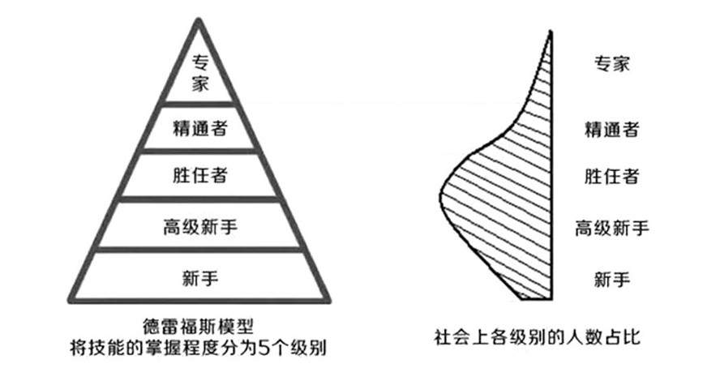

2.专业能力的发展性

很长一段时间内，大家都认为掌握基本书写能力、了解书法学习方法，能进行书法创作，似乎就能从事书法教学工作了，导致职前书法教师培养重“书写技能”而轻“教学技能”。经过新手教师和优秀教师的对比研究发现，书写技能对于书法教学而言只是入门要求，书法教师专业能力需要不断汲取同行优点，从而产生动态和螺旋式成长。新教师入职后对教学文本的解读、教学过程的把控、教学经验的提炼等，会和原先的认知发生碰撞产生新的火花。书法教师只有经历一轮又一轮的教学研究中才会不断向前发展。

3.专业能力的隐蔽性

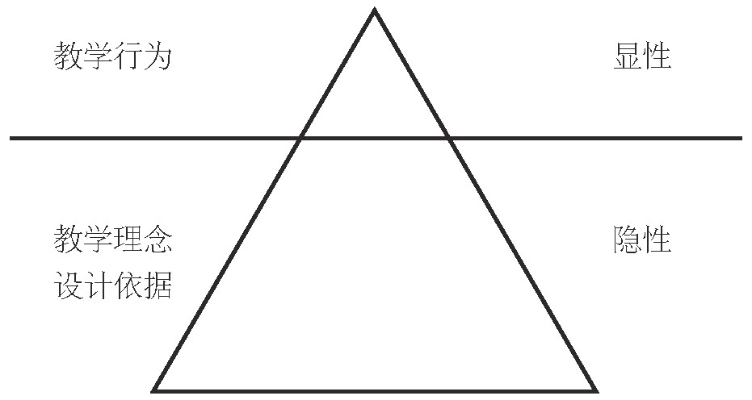冰山理论指一个人的“自我”就像一座冰山，我们能看到的只是表面很少的一部分——行为，而更大一部分的内在世界却藏在更深层次，不为人所见。书法教师显性的教学行为只是冰山一角，而水面下有着更为深层的教学理念、设计依据以及重点难点的抉择与突破，无一不是体现教师的智慧。

这是课堂教学中比较典型的一个案例，W老师执教西泠印社出版社三下《集字临摹天行健》这一课：

第一堂课。W老师引导学生分析三个字的粗细、疏密、主笔，把三个字一起打包讲授一遍，然后看教师逐字示范。学生根据这三个要求进行练习。根据学生作业情况反馈，效果不理想。

第二堂课。通过探讨，W老师调整了教学思路，先在老师引领下学习“天”字，分析笔画的粗细、长短、角度、弧度的变化，以及这四个笔画组合后的疏密、主次关系，这时师为主生为辅。过关练习后再学习把如何临像“天”字的方法迁移到“行”字中。学习“行”字时，叫学生来分析，教师补充，这时生为主师为辅。过关练习后再学习“健”字。学习“健”字时，叫学生先练习再交流学习心得，不同意见补充说明，教师画龙点睛式地提示中宫收紧，针对难点适当加以示范。根据学生作业情况反馈，效果比较理想。

第一堂课中教师采用的是二段式的先教再学。三字打包一起教，对于三年级书法起步不久的学生来说，不利于技法的落实。虽然后续进行了反复的补充讲解，效率还是比较低下。第二堂课采用各个击破“递进式”的探究性教学，学生在“天”字的学习后初步掌握了方法，在后续的学习中运用了学法迁移。教师为学生创设了发挥聪明才智的平台，积极性也相对较高，教学效果也比较理想。

书法教师要知道怎么教，还要知道为什么这样教，是谓“知其然知其所以然”。东施效颦式的教学模仿治标不治本，只有充分理解隐藏的原理，才能根据需要和情景灵活运用，这对于成长型的书法教师来说是至关重要的。

三、书法教师专业能力的建构

书法教师的专业能力主要指专业发展能力、书法教学能力、综合运用能力和认知、学习能力。专业发展能力统领其它三种能力，外显为解决实际问题，也是一种动态生成能力，是一位优秀书法教师的必备素养。

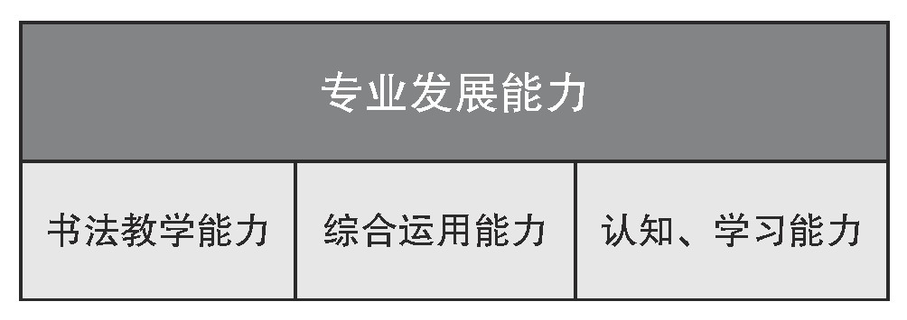

1.专业发展能力

专业发展能力是四大能力中的高阶能力，主要包括职业认同感、创造能力和持续改进能力。

学会认同教师职业、认同书法学科工作，认同终身学习，认同书法教学相关探究活动是高质量生命状态的必需，认同书法教学工作是收获内心坦然的最佳途径。

书法教学工作是一件十分复杂的工作，教学对象的多样性、不确定性决定了教师需要有更多的智慧和勇气。面对复杂的教育教学问题，能互联已知与未知，在互动过程中善于综合经验与困惑，运用新的理论解决实际问题，实现新的创造。

能以书法课堂教学为中心，及时反思得失。以教学闭环为基，不断发掘积极因素，对自己的教学行为开展理性研究与解剖，在不断自我否定中持续改进。

2.书法教学能力

书法教学能力是基本能力，主要涉及教学活动中的生情了解、教材理解、媒材运用、测评组织、文化拓展等能力。善于了解学生的年龄特点和学习起点。特别是书法起步阶段，可运用“低起点、小步子、常反馈、多肯定”的策略，先让学生体验书法学习的乐趣，逐步培养学习书法的兴趣，让更多孩子爱上书法。学生不应受到不合适他们年龄、理解力与现状的过分要求，否则他们便会在和影子搏斗上耗掉他们的时间。能结合书法课程的定位、意义和要求开展有针对性的丰富多彩的教学，有的放矢。采取多种线条的训练方式，牢牢把握书法的“全命线”，并能灵活应用到经典碑帖的临习中。开展形式多样的发展性评价，正向激励常态化。适度拓展书法文化，感悟人与自然交融互摄、天人合一的感应与和谐。

3.综合运用能力

综合运用能力是教师书法基本功的体现。能准确解读教学内容、准确书写示范、准确解释相关书法常识。对书法本质有比较深刻的认识，明晰不同学段学生学习书法的难点和应对策略，洞察每一个学生在学习过程中常犯的不同错误并很快能找到原因，及时训练纠正。在教学中注重书写实践与书写应用能力的提升。在日常工作和生活中凡是涉及书法的时空，也要能得心应手给予解决，如校园文化布置、联创单位的主题性书法展示、新春佳节写春联送福活动、刊名报头题写等。

4.认知、学习能力

认知和学习能力是不断前行的发动机。作为书法的学习者和教学者，不断换位思考学习与教学的关联、知识技能与教学能力的关联。

小学教师不可能再像本科生、研究生或者高校教师那样坐拥书城，在书斋和图书馆中学习。对小学书法教师来说，大量的时间是在教育教学的现场：自己每天的教学现场、同行的教学现场、备课组教研活动现场和各种培训讲座现场。能否把自己的教学现场作为学习反思的对象？能否从不同的现场中学到什么？能否让这样的现场每天滋养自我？学会把现场中涌现的有用资源提炼出来，叫做捕捉力。把有价值的东西记到笔记本上和自己的脑海中，用到自己的教学过程中，变成具体的教学行为，这叫转化力。积极归纳自己在书法学习和教学中的经验，逐渐转化为有效的教学资源支持，逐步形成独有的实际教学能力。以批判的眼光看待教学实践和教学理论，提炼出对书法教学独特的见解。

四、小结

教育高质量发展的关键在高效课堂，而高效课堂的关键是教师，提高教师专业能力是重中之重。教师专业能力的阶段性、发展性和隐蔽性三大特征，很大程度决定了教师能力的形成。我们期待书法教师能够充分理解书法专业能力的内涵、特征和内容结构，结合自身优势，从社会建构和个体认知等不同角度提升自己，提高教学水平，实现《纲要》目标要求真正落地。

**示范点拨求高效，洗尽铅华呈素姿**

**——小学书法课堂示范教学有效性初步探索**

王爽1

1.浙江省台州市黄岩东城街道中心小学

摘要：小学书法课堂中，激趣生“情”、示“范”点拨、“练”习指导、评价反馈、类举展示这五个环节相辅相承，其中示范点拨又是重中之重。基于实际教学情况，笔者分析了如今小学书法课堂中示范教学存在的问题：过度示范、空白示范、“独角戏”式示范、形式化示范。并进行反思，在预设中突破示范瓶颈，探索示范的高效教学。

关键词：小学书法课堂构建示范教学有效性

书法—一个陌生却又熟悉的名字，在如今的小学课程中正占据着越来越重要的地位。课堂中，教师对学生的书法技能和书法素养给予了更多的关注。当然，书写习惯也是不容忽视的一部分。如今，我们也以更理性的态度来观照课堂教学，不能只追求课堂表面的热闹，要钻研教材有效教学，让学生真正学有所得。正所谓：实践出真知。参加书法教学大比武给我这一书法新手老师带来了很多挑战，也积累了很多教学经验。在一次次的教学实践中，明白示范作为教学的辅助手段在小学书法课堂中的重要作用，并探索出了一些方式和策略。

一、构建：小学书法课堂——万丈高楼平地起

小学书法课堂的构建不是固定的、单一的，会因人而异、因时而异、因地而异，充满着变数。但是“万变不离其宗”。一节高效的书法课堂离不开以下几个环节：激趣生“情”、示“范”点拨、“练”习指导、评价反馈、类举展示。这五个环节相辅相成，组成了书法课堂的基本要素。

1.激趣生“情”

相对于其他学科而言，书法课容易上得枯燥。因此，教师在课堂伊始就应该立足教学主题，激发学生兴趣，使其产生“写好字，好写字”的内在情绪。在课堂上，教师可以利用多媒体播放图片、音乐、短视频等创设情境，能让学生更快地融入的书法的氛围中。例如在教学《竖折》一课的导入环节时，我就和学生谈他们熟悉的书法家，从赵孟頫切入他的名作——《六体千字文》。进而出示《六体千字文》局部图片，让学生直观地感受书法不同书体在黑白世界里的形态、空间、意境等，唤起学生的学习兴趣和求知欲望。

还可以采用故事导入。向学生讲授古今历代书法家勤学苦练的小故事，如：王羲之潜心苦学墨当饭、智永的笔冢和铁门限、郑板桥练书法等。在教学《高山流水》集字练习一课时，适时地引入伯牙子期的故事，播放《高山流水》的古琴乐曲，为书法课堂创设了浓厚的艺术氛围，以此激发学生的书写情感。

2.示“范”点拨

学习内容明确的前提下，教师综合运用观察分析、比较区别等方法进行示范书写。通过教师的“范”，让学生亲眼看清书写起笔、行笔、收笔的全过程。发挥教师的课堂示范作用，使书法的线条教学化抽象为具体，使作为主体的学生能更直观地观察一个字每一笔画及其相互之间的运笔过程。自然，范写的是“帖”，而不是老师自己的字。因此，也需要老师在充分读帖的基础上给学生示范。示范的方式也可以是多种多样。例如利用微课突破“教学瓶颈”，起到“四两拨千斤”的效果。多样型的评价促使学生的书写水平更上一层楼。

3.“练”习指导

这是书法课堂的中心环节，以学生的“练”为主。在培养学生动手实践的同时，要反复强调书写习惯，渗透书法内涵。督促学生做到先观察，把字的轮廓、重心、结构等都谙熟于心，然后进行描摹，掌握书写规律。老师巡视指导时引导比较，反复修改。

4.评价反馈

既可以是师生互评，亦能是生生互评、学生自评。即时的评价反馈，让学生第一时间明白自己的书写不足，从而培养学生的书法兴趣以及发现问题、解决问题的能力。

5.类举展示

一节扎实的书法课，教师要以“帮助学生找出同类的书写规律”为最重要的教学目标，学生能够举一反三，是对教师教学能力最好的评价。并运用多种形式的展示方法提高学生的学习热情。例如教学《竖折》一课的结尾，在掌握“竖折”这一笔画的书写规律后，布置学生书写带有竖折的“牙”、“山”二字。接着，创设“牙山”风景区门口要挂灯笼迎接宾客的情境，让学生在“灯笼”形状的宣纸上进行二次创作，并进行展示，学生热情高涨。当然，展示的形式还可以更加丰富多样，把作品写在日历台上、书签纸上等等。既提高了学生的书写能力，又培养了其审美创新能力。

课堂结构环节不是一成不变的。因为我们的教学对象具有特殊性、差异性，每个学生都是不同的，因此我们在实际书法教学中应该自觉地综合运用。

书法以笔墨纸砚为创作工具创造美的艺术，而艺术看得见、摸不清、虚拟化的属性，决定了小学书法课堂中的“示范点拨”尤为重要。高效的示范教学永远是小学书法课堂的“制胜法宝”。然而，在实践教学的过程中，示范教学出现了很多问题：形式化、片面化、过度化等等。笔者结合实际教学经验，分析小学书法课堂中示范教学的现状问题，并对示范教学的有效性进行初步探索。

二、问题：示范存不足——美玉微瑕，未为至宝

示范教学是小学书法最直观、最具体的教学方法，然而有许多老师深受苦恼。它就像黑夜里给船只指引方向的灯塔，只有点亮它们，才能打造高效课堂；只有对症下药，因材施教，才能达到最优效果。古语有云：“知不足，然后能自反也；知困，然后能自强也。”我们想要探索有效示范教学，第一步得先明确其中普遍存在的问题：

1.“过度”的示范教学

有很多老师在示范教学时，或多或少总有一个这样的心理：学生什么都不会，我要教得很仔细。导致示范教学时面面俱到，每一个步骤都讲解示范得十分详尽。初衷是好的，但是这样就忽略了学生的能动性，学生容易“先入为主”，禁锢了学生的求异性，也违背了书法艺术的多样化。导致每一个学生的作品千篇一律，像是一个模具里生产出来的“复制品”，影响了学生的创造性。另一方面，小学书法的教学时间是有限的，“过度”的示范教学会使教学时间分配不均衡，留给学生的练习时间就少了。而没有一定量的练写，是达不到教学效果的。

2.“空白”的示范教学

多媒体技术不断提高，带来了古字碑帖、古人墨迹，带来了名家大师的精品，带来了精彩的效果，提高了课堂的效率。但是，却降低了一些老师的“自信心”，觉得自己的示范不够好。时间一长导致完全依赖多媒体，点点鼠标让学生观察名家视频，自己就不进行示范，让学生自己去模仿去创作。试问，这种“空白”示范教学与学生在家自学有何不同呢？

这样的教学方式没有考虑到学生的心理和能力，以至学生“眼睛学会了，手却没有学会”，拿起笔不知如何下手。

3.“独角戏”示范教学

示范教学是师生互动、共同进步的过程，而很多小学书法课堂，变成老师的“一言堂”，学生间、师生间缺少交流，变成了“独角戏”式的示范教学。打破这一僵局，应该变示范教学为“（师）示范讲解——（生）吸收质疑——（师）解疑释难——（生）肯定自我”，这样一个师生互动的环节。师生教学相长，学生的质疑提问也督促着教师的专业成长。

4.“形式化”示范教学

书法是实践性的课程，教师在授课的过程中要坚持适时、适量的原则，将自己对教材的理解和掌握深度地授予学生。然后有时候过分追求课堂环节的生动形象，在课堂上的示范教学出现一下就草草带过，匆匆结束。这样的课堂看似互动性强，学生参与度高，但是学生其实并不理解。书法的实践性决定了书法这一课程终是“纸上得来终觉浅，绝知此事要躬行”。如教学《我来写福字》一课时，为了使课堂气氛活动，教师将学生分成6组，每组合作进行创作并推选一名代表进行示范并展示。由于时间没有掌控好，只留给学生5分钟的示范时间就结束了。之后要求学生对这节所学内容进行回顾总结，学生自然也答不上来。笔者认为应高度重视示范点拨，不要认为课堂热闹了就彰显了独特的教学理念，删减这些花里胡哨的环节，让书法课堂回归本真。

由此可见，小学书法课堂的示范教学还是存在很多问题的，如果没有恰当运用，就达不到预期的效果。这也是现在很多小学书法课堂“形同虚设”的根本原因之一。课堂上的示范教学要“抓一抓，放一放”让学生能够“跳一跳”。

三、反思：突破示范瓶颈——凡事预则立，不预则废

书法课堂里，示范是最直接的教学手段。学生书法技能的掌握离不开老师的书写示范。对比网络上的一些名师公开课视频教学，反思刚开始从事书法教学时，我过度依赖多媒体，对自身的示范缺乏自信，没有大胆地在投影仪下进行示范让学生直观地感受运笔过程。缺少示范，而让学生直接进行练习，进而创作，由此导致学生无从下笔、基础不扎实。而且示范方式较为单一。因此，笔者在反思中不断突破示范瓶颈，做好示范教学的预设，才能使小学书法课堂大放异彩。

1.预学生：以学生个例为准，个别示范

不同的学校根据其重视程度、开展情况，其学生的书写状况大不相同；不同年级的学生存在书写差异。对于低年级的学生，示范要更加细节化，示范互动时还要多多注意学习习惯的培养；而高年级就要提出更高的要求，在示范时适当增加一些难度，让学生探索发现时获得成就感。

兴趣、练习基础等也会导致学生间的书写水平参差不齐。因此，示范前就要充分了解上课学生的书写基础和差异。再在这些差异中寻找平衡点。如果上课班级的学生基础平平，那就要在笔画的起、收示范上多下功夫，放慢示范速度，细化示范内容，让学生看清看准笔画的运笔过程。还应充分考虑学生在书写过程中可能碰到的书写困难，作出相对应的示范预设。如《竖折》一课中，如碰到基础较差的孩子连横和竖的写法都忘了，就应该进行个别示范。“转折”作为这课的难点，就可以重复地做重点示范，加深学生的印象。

2.预课堂：以课堂实际为准，多样示范

一般在实际书法课堂的示范教学中，教师先示范一个基本技法，然后再进行例字示范，渐渐激发学生的好奇心，提升其书写能力。让学生们从枯燥乏味向着好奇发展。为避免课堂成为教师的“一言堂”，笔者认为关键还在于提升示范的多样性。

课堂实际中，教师一般先示范基本技法，引起学生的关注，接着层层递进，把学生从无感无味引向好奇趣味。

3.预方法：以书写方法为准，高效示范

示范的内容要以书写方法为准，从教学目标出发，力求攻破教学重难点。教师要边示范边进行讲解。教师的课堂示范也是远远不够的，还要与课外结合，提升自己的专业素养。方法也要追求多样化，更好地发挥示范的激励和导向作用。

四、探索：示范方式呈高效——千里之行，始于足下

1.直接示范

从示范对象看，教师直接在投影下示范是最司空见惯的，也有着它独特的优越性：直观有效、亲切感强。正所谓：“要给学生一杯水，教师要有长流水”，因此教师就要努力提升自身的书法功底，达到高效示范。另外，条件允许的情况下可以邀请书法家进行示范，能提高书写示范的专业性。

如果有比较优秀的学生，也可以让孩子进行示范，这样不仅可以提升该学生的自豪感，加大书法练习的动力，同时也能进一步促进授课班级学生的积极性。比如笔者在剖析笔画形状时，学生的发言就很精彩：“捺”像一个滑滑梯，越到后面越流畅；“提”像一个人上坡走，越走越没力气，就轻了；“横”像微微倾斜的跷跷板，可不能跷太高，否则人就飞上天了……多生动的语言啊！笔者顺势引导让学生来示范书写，肯定优点，指出不足。达到了很好的教学效果。

2.多媒体示范

在多媒体日益发展的如今，选择性还是很大的。笔者接触到的多媒体动态呈现方式有以下几种，各有利弊，可以根据需要进行选择：常见的投影下直接呈现一目了然，但是学生可能会怯场；利用希沃助手或者之江汇的互动课堂等实时拍摄的功能，可以实时展示学生的书写情况并明确其优缺点，利于生生互评。但是对网络的要求高，网速一旦卡顿就会影响教学进度，上课前要有所预设；也可手机录制学生书写过程，直接放到投影下播放，遇到可圈可点的地方随时可以暂停。这是笔者觉得最好的呈现方式。利用多媒体的动态示范过程中，学生的注意力一定是高度集中的，学习兴趣和学习效率也就提高了。

手把手示范针对个人，每个学生的接受能力不尽相同。示范时一些细小的地方大家会经常看不清，又不能在每个学生面前逐一示范。因此，教师在上课前就可以把这个拍摄下来，然后上课的时候又可以多次循环播放，配上专业讲解锦上添花。因此，微课作为多媒体示范的其中一个方式，正被越来越多的老师所采纳。

3.作品示范

教师结合教材内容，选取不同的优秀作品来示范。可以是名家大师的作品，这就需要教师课前对作品有清晰的认识和了解。从字体的字距、行距、结构等多方面进行讲解，加深学生印象。也可以是学生作品示范。这种方式很有亲切感，也激励了学生。

4.多样示范

都说：教无定法。示范方式也要灵活运用。在多次试教的《竖折》一课时，笔者在优化的示范教学的过程中基本采用“示范讲解-练习指导-修正示范”的模式。案例如下：

一、学习竖折（一）

1.看，书法家就是这么写竖折的。观看竖折（一）的视频。

2.出示图示，讲解：我们写的时候要：露锋起笔竖粗短，转折处，轻轻提；右下方向来按笔；调锋之后向右行笔；横画上斜细又长。

3.学生练习（约2分钟。）教师巡视指导，提醒坐姿、握笔姿势

4.我来当小记者采访一下，你觉得自己写得怎么样？

出示书写要领：露锋起笔，竖粗短，横斜长。（按小红旗）

谁来当当小老师评评看？

二、学习竖折（二）

1.竖折并不是只有这一种写法，在不同的字里是不一样的。看到小朋友坐的这么端正，我们的字朋友蹦蹦跳跳地来和大家见面了。录音：“嗨，亲爱的小朋友们，你们能发现我们两支字队伍中的竖折，分别有什么特点吗？”

2.学生交流。

随机板贴：左提右按调锋提按调锋

3.教师边示范边点拨：先写竖，看仔细喽，轻提笔但是笔尖不要离开纸面，略往左，逆锋起笔写横。

4.学生练写，师巡视拍摄视频。

5.出示动态视频修正点评。

笔者主要采用了视频示范和直接示范两种。在点拨的过程中，要仔细观察学生的反应，可以从他们的表情中发现其思考过程的端倪，是易或难。掌握了这样的动向后，根据深浅程度进行半扶半放的点拨和引导。这样的示范和点拨后，学生不仅知其然，而且知其所以然，基础打扎实了，后面的例字临写就更得心应手了。

五、结语：捷径无门——书山有路勤为径

书法练习没有捷径，唯有日复一日的勤奋练习。上好书法课同样没有捷径，打造高效书法课堂也唯有勤奋：一勤在于自身，经常练习以提升自己的书写水平和书法素养，才能给学生带来精准的示范；二勤在于钻研，钻研教材钻研示范之法，更好地发挥示范的导向和激励作用。愿我们在书法之路上越走越远，探索和打造更高效的书法课堂！

**“双减”背景下初中书法常规课堂教学的探索**

牟恣娴

江省台州市黄岩区初级中学教育集团

摘要：家出台“双减”政策，促进中小学生全面发展，提高学生综合素养。组织书法教学工作，此举可以陶冶学生情操、提升学生审美水平。本文对初中书法常规课堂教学现状及存在的问题进行了分析，从探索多种课堂教学模式，结合创新性教学手段教学等方面进行了详细阐述，最终营造了良好的校园书法文化氛围，真正落实“双减”政策、传承文化，提升学生综合素质。

关键词：初中书法课堂教学“双减”背景

我国新时代教育大力施行“双减政策”，致力于减少文化课程和课堂作业对学生的压力，减轻校外培训机构对学生的课外负担。这在无形之中，给了学生们更多的时间去参加素质文化教育。中国书法是中国特有的传统文化，全面体现了中国文化的光辉灿烂，书法教学是实施美育、陶冶学生情操、提升学生整体素质教育的重要途径。尽管目前学校均有开设书法课程，学生也有了更多的时间去调配，但是却很少有学生愿意将时间花到书法练习。因此，在双减背景下如何组织好书法教学工作，帮助学生提高书写能力，进一步加强学生的书法探究能力和审美能力，成为亟待解决的问题。

一、“双减”政策下初中书法教学的现状

1. 学校重视程度不够

书法教育纳入中小学学业要求得到了普遍认同，但人们对校园书法课程还不够重视，对学校具体如何开展书法教学没有明确的要求，对书法常规课堂的教学指导几乎没有。学校重视程度也不够，有些学校虽然开展了书法常规课，大部分课程却存在被其他学科类老师挤占的现象，书法课在具体教学实施上还是存在很多困难和问题的。

2. 学生普遍书写基础差

进入初中以后，发现 90％以上学生存在握笔姿势错误，坐姿不端正的问题，他们已经有了六年的错误书写习惯，再进行不正确姿势的纠正，书写时的质量和速度肯定受影响。调查发现，掌握书法基本知识和基本技能的学生没有超过百分之五。学生的书写问题，有的是笔画形态书写不正确，有的是间架结构不合理，更多的则是笔画没有起笔轻重、行款不整齐的。大部分学生并不能熟练的书写正楷字，无法达到课标中关于行楷书写的要求。

3. 学生审美能力有待提高

大部分学生喜欢网络体以及很多的野生字体，但是在电脑阅卷的时代都不算是占有优势，有的学生本身字迹不清，还不讲究布局，就会导致在电脑阅卷的时代中吃亏。学生对书法家和著名书法作品的认知很浅，书法家的认知仅限于王羲之、欧阳询、颜真卿等极少数著名书法家，书法作品只知道《兰亭序》，并不能真正体会书法之美。谈及书体，只盲目崇拜于行书、草书，并不知道如何欣赏书法中的笔法、章法。

4. 书法教学体系有待完善

目前学校并没有相对完善的书法教学系统，缺少统一的教学目标、教学进度、教学任务、教学内容等，书法教学流于形式。由于教室设备的缺少，大部分教师课堂上只讲授理论知识，缺少学生实践练习环节。书法课程并未作为一门单独的课程设立，导致它处于一个比较尴尬的位置。

二、“双减”政策下的初中书法课堂教学策略

1. 网络分享，提高学习兴趣

对初中生进行书法教学，其核心目的就在于提高学生审美能力。课堂上，教师通过视频、图片、综艺节目的形式进行书法相关知识的拓展，课堂上教师先将书法的发展过程讲述给同学们，帮助学生从草书、楷书、行书、隶书、篆书等五大基本书体构成基本认知，再通过书体美、笔画美、结构美、章法美的知识来贯穿书法课堂。教师在课后推荐学生一些网络学习平台，人人讲，cctalk 等，学生可以观看名家视频拓展学习。也可以通过微信公众号，一些著名的书法报、书法网、书法微课堂等，从多途径课堂课后多方面了解书法知识，关注书法知识，提高书法学习兴趣。

2. 微课教学，提高学生学习成效

书法教学比较枯燥，教师要充分予以引导，在课堂上灵活运用现代化的多媒体教学模式和教学手段，比如书法课堂导入环节，可以制作快闪介绍历史上书法家流传的经典故事；可以找有趣的书法学习视频，用新鲜的表现方式增加学生书法艺术学习的趣味性；通过微课视频，教师向学生展示汉字发展过程，汉字造字的六种基本方法，通过 flash 动画、小视频等形式增加学习的兴致。借助微课这种媒介，在书法教学中可以充分利用大量的教学资源，对枯燥乏味的常规教学模式进行调整和补充。又如，初中生在书法课堂上很难静下心去读帖，常常是老师没有讲解完，拿起笔便写，这样的无效练习使课堂上学习的效果大打折扣。面对这种情况，教师可以通过微课视频向学生展示高清字帖，学生通过单个字的放大，对每个笔画的相背、俯仰之势的观察，提升临帖的效率。可见，教师课堂上合理地运用微课，为学生制作适合的学习视频资料，学生可以更快领悟书法的书写特点，增强临摹能力，能真正提高书法学习的能力。

3. 课堂实践，提升快乐学习体验

学生对书法的学习不能只停留在理论知识，教师需要在书法课堂中指导学习学习汉字书写的特有方式——临摹。课前先帮学生选好临摹字帖，目前市面上，出版了很多初中生的硬笔字帖，但是真正适用于学生的很少，所以课堂上教师可以设计适合不同阶段学生的硬笔书法练习纸，比如刚开始接触硬笔书法的学生，先进行以笔画为为主的练习。笔画掌握不错的学生，主要进行间架结构的练习。能规范的书写楷体字的学生，设计小楷，用秀丽笔临摹名家小楷作品。在具体的教学中，每节课带领学生一起读帖，掌握每类汉字的间架结构、笔法特点，以及这个字在整篇字帖中的安排、变化， 先帮助学生了解字帖，熟练字帖，后续再进行练习就会事半功倍。另外，学生如果能够在课堂课后接触到更多的书法名家作品，分析作品的优点，也能提高学生的鉴美能力和书写水平。教师可以打印一些著名的硬笔书法作品，让学生课后临摹，学生也可以在临摹其作品原理之后，学习并创作出类似书法作品，把临创结合提高创作能力。

4. 组织竞赛，提升学生书法水平

学生进行书法学习的主要目标，是写好字、掌握书法中的基本技巧。如果长期让学生进行反复单一的硬笔书写练习，学生很快就会疲倦。因此，教师可以不定期举行相应的书法竞赛活动书法主题，如“廉洁”为主题的书法比赛、“庆元旦”主题书法比赛等。在作品创作过程中学生需要思考作品形式、作品装帧等，以比赛形式切实促进学生的整体书法能力及水平。教师要改变原来的教学理念，有效引入新型的教学理念及书法风格，多引导学生去欣赏古今中外的书法作品，多参加当地的书法展览活动，带领学生一起去分析优秀的书法作品的书风、笔意，多进行几种风格的欣赏，学生在潜移默化中可以形成自己独特的书写方法，通过竞赛展览拓宽视野，提高自身水平。

5. 多科融合，营造学习氛围

书法是一门多科融合的学科，教师要尽可能的将其他资源都合理地应用于书法课堂中，改善传统教学模式，让学生生活和书法学科进行完美融合。春节临近，教师在课堂上带领学生一起写春联，写福字，学生可以择优来布置自己的教室、黑板报，红纸黑字，给学校增加浓厚的书法氛围。学校科艺活动节，为了激发学生热爱传统文化的情感，感知传统文化独特的艺术价值，引入活字印刷的活动体验，活动结束后，课堂上教师通过印刷作品和书法作品的对比，学生感受书法作品的独特性和艺术性。通过活动体验，对比观察，学生体验书法之美，真切地感受中国传统文化的魅力。传拓和书法一样也都是我国的传统文化，通过传拓学生更好地理解现在的刻贴书法作品的由来。有书法功底的学生，鼓励他们拓完之后进行题跋。还可以组织元初金石传拓学社，经常利用假期时间进行传拓活动、书法沙龙活动。学生对这一新鲜学习模式都非常喜欢，对传拓和书法这类传统文化的学习兴趣越来越浓。多科融合的学习方式，使学生形成主动学习的意识，营造校园书法文化氛围。

6. 搭建学习小组，促进师生交流

学生是课堂的主体，《撇捺组合》一课教学中，教师搭建学生四人为一学习小组，设计评价环节，增加学生自评互评，学生在课中主动积极的学习，给自己和同学的书法作业进行互评，整个评价过程中，学生始终是主体。书法课堂不再是老师讲——学生练习——老师改的单一学习课堂，是学生有观察有讨论有反馈和老师有知识的碰撞的课堂。通过互联网 +智慧课堂平台，搭建不同学校学生为学习小组，引导学生分享各自学习书法的心得。两校师生共同剖析学生书写存在的实际问题，从最简单的笔画开始练习，从一个个汉字开始。课堂上以最简练而又有可操作性的口诀加以指导。如：“看准中心，讲求对称”。采用“描—临—背”的训练模式比较经济高效。搭建学习小组，学生通过与同伴互相欣赏学习，取得更多书法学习上的启迪，有效提升学习书法的能力。

三、对书法常规课教学的经验与思考

1. 注重有效练习，是实施常规课教学的基础

有效练习是学好书法的关键，教师课堂中研发了3 种有针对性的书法练习纸有效弥补、改进现有书法练习纸的不足，形成独特的教学模式。不同基础学生通过练习，书写质量都有明显的提高，日常作业书写也更加得体美观。教师教学过程中不断实践，努力探索，确保学生每一分钟的书法练习都是高效的练习。

2. 突出自主学习，是实施常规课教学的关键

学生是学习的主体，在书法教学中，练大于讲。课堂时间短暂，学生离开课堂后需要自主练习。通过“描—临—背”的教学范式，学生达到持续性练习，更有利于他们形成独具特色的艺术审美眼光和创新精神。

3. 强调学以致用，是实施常规课教学的目的

书法教学更强调实用性，在满足应用基础上再考虑艺术性。教师将书法与其他学科融合，不断给学生提供竞赛展示平台，通过教学内容的优化，进行有效教学，增加学生学习书法的动力和目的性。实践表明，教师及时转变传统教学理念，改变传统书法教学模式，以创新性教学手段，不断实践，引领更多学生走进书法。学生对书法学习有了更深刻的认识，他们逐渐形成了良好的书写习惯，营造了良好的校园书法文化氛围，学生在减负的同时实现增效。学校还要进一步完善相应的书法教学体系，才能更切实的提高书法教学质量，真正落实“双减”政策、传承中华民族传统文化，提升学生综合素质。

**新时代，呼唤全能型书法人才**

薛 蔚

吉林省扶余市实验小学

“英雄杯”第十三届中国钢笔书法大赛已经圆满落下帷幕。有幸参加了此次比赛的创作投稿，并加入了获奖作者微信交流群。通过微信交流群这个平台，在与全国各地书友们近一年的交流学习过程中，使我开阔了眼界、获取了新知、取得了进步，真可谓受益匪浅。在此，由衷地感谢大赛组委会为我们搭建的这个平台，更要感谢许晓俊老师长时间以来的辛苦付出！

在与书友们交流学习的过程中，通过一些现象，产生了一些不成熟的见解，归纳整理后表述如下，愿与广大书友以及同道中人共同交流切磋，不当之处敬请书友们批评指正。

**现象一：只攻一体，不能诸体兼擅。**

群内书友们交流最便捷的方法，就是上传自己最新创作的作品让大家指出不足。发自内心地说，有些书友确实是功力深厚，创作出的作品确实能够称得上是佳作！通过长时间的观察，我发现了这样一个现象：很多书友某一种写得特别棒，而这种书体之外的其他书体却很一般，有的甚至处于没入门的阶段！像这专攻一体不能诸体兼擅的现象很普遍。

稍稍了解一点中国历史的朋友都知道，中国历代新旧王朝更替的根本原因，是旧的王朝阻碍了生产力的发展和社会的进步！书法作为社会文化发展的产物，在数千年的发展过程中，也经历了篆、隶、楷、行、草等各种书体的演变！如果我们探究一下新旧书体更迭演变的根本原因，是旧的书体不能适应社会发展的需要，不能更好的为生产生活服务，必须要有一种更能够适应生产生活需要的、能更好地服务社会的、书写效率更高的新书体来替代旧书体！

项穆在《书法雅言》中说：“书有体格，非学弗知。”

仅从用笔技巧这个角度讲，篆书、隶书、楷书、行书、草书每一种书体都有一套独立的用笔技巧，因此才形成了风格各异的书体，带给我们不同的感受，体现不同的美。如隶书的“蚕头燕尾”、行书的“牵丝映带” 等。如果能够深入研究每一种书体的用笔技法，深刻体会每一种书体的异同，这无疑会丰富我们的笔法、拓宽我们的视野。对我们由“书匠”向“书家”的过渡是一个必不可少的过程！就像我们的一日三餐，我们不仅要吃主食还要吃配菜，而且配菜还要做到荤素搭配，这样才能做到营养均衡全面吸收，这样才能吃出健康的体魄！

**现象二：只攻硬笔，不能软硬兼施。**

此次大赛的特等奖获奖作者中，有一位是我素未谋面的同乡小老弟。在与这位老弟交流探讨的过程中我感觉到，他不但悟性高而且人品好，用德艺双馨来评价他很恰当！在这个科技飞速发展，书法逐渐被年轻人们忽略的年代！这位刚刚三十出头的小伙子，能写得如此漂亮的楷书，并且还在权威性的全国书法比赛上拿到特等奖，实在是难能可贵！同时我也了解到，这位老弟平时不怎么写毛笔字，所以目前他还没加入省书协！这完全出乎我的意料。不能软硬兼施对他来说应该是个很大的遗憾！

从发展历史这个角度来看，硬笔书法在我国不过一百多年的历史。与具有几千年发展史的毛笔书法相比，可能连个零头都不到；从辈分上论，硬笔书法自要矮上好几辈；从临摹学习的范本上看，硬笔书法所临习的碑帖基本都是毛笔书法的碑帖。以上现象足以说明从艺术性上看，与毛笔书法有较明显的差距。这里并没有半点小觑硬笔书法的意思！我觉得，要想把硬笔书法更上一层楼，从毛笔书法这方面找到突破口是一条避不开的绝佳的路径。在用笔技法上，毛笔书法比硬笔书法丰富得多、复杂得多；在书法理论上，毛笔可以为硬笔提供无穷无尽的丰富的宝藏；在临习的碑帖上，毛笔书法浩如烟海的碑帖完全可为硬笔书法所用。

毛笔书法和硬笔书法的关系，就一位像母亲和她刚刚出生的孩子一样。孩子离不开母亲的呵护，更要不断从母亲那里不断汲取乳汁才能健康成长。我想，一个真正意义上的硬笔书法家，要会写毛笔字，还通晓硬笔书法。只有能软能硬、软硬兼施全面发展才能有资格称“家”！

**现象三：只写字不读书，文化底蕴不够，理论支撑不足。**

交流群里经常看到书友们发出这样的感慨：我学习书法三十多年了一直没有大的进步……学书法好难啊……相比之下，全国高校里书法专业的大学生，他们可以在不到十年的时间里拿下国展的入门证，产生这个差距的原因又在哪里呢？

答案就是读书多，多读书！

李瑞清在《玉梅花庵书断》中说：学书尤贵多读书，读书多则下笔自雅。故自古以来学问家虽不善书而其书有书卷气。故以气味为第一，不然但成乎技，不足贵矣。

张怀瑾在《书议》中说：“论人才能，先文而后墨。”

苏轼也说：退笔如山未足珍，读书万卷始通神！

这三位大咖说的都是多读书这个道理！

几十年如一日的努力没有大发展，就是因为“只顾低头拉车，不管抬头问路”的错误学习方法，使我们迷失了前进的方向，导致我们一直处于迂回不前的状态。

书写是实践，是直接表现在纸面上的。文字表现在纸面上能否让人赏心悦目，能否使人回味绵长，除了依靠高超、娴熟的技术表现之外，还要靠强大的理论在背后支撑！技法论、修养论、人品论、学养论、创作论、气韵论……书法理论是历代书家们在长期的书写实践中总结出来的经验，是书家们智慧的结晶。只会写字不懂理论作品就容易落俗套、出匠气；用书法理论指导创作实践就可以高雅脱俗，可以去除匠气。书法理论指导创作实践，创作实践反过来验证书法理论！二者相互依靠、相互支撑缺一不可！

书法理论这剂良药虽然有些苦涩有些难懂，但是良药苦口利于病，一旦服下这剂良药我们的心中就会豁然开朗，作品就会高雅脱俗！时代在发展，社会在进步！新型的社会需要更多更好的作品！新型的社会更需要诸体皆擅、软硬兼施、懂理论有支撑、全面发展的适应新型社会的全能型的书法人才！让我们共同努力，向全能型书法人才这个

目标共同努力！

**现象四：教学相长，会写不会教，会教不会写。**

这个现象比较普遍存在，很多人自己写得挺好，悟性高，天赋好，在教学生时则碰到困难了，尤其是大班教学更难，学生参差不齐，不知道该教什么，讲了很多，学生理解不了。另一种是有教育背景出生，或者口才很好，能把学生忽悠好，听话，也肯练，但是由于个人书写水平低，学生进步慢。这是因为这类人自己只有半桶水，创作能力几乎没有，因此学生不可能学得好。真正的高手是会写善教，有专业的训练体系和学习方法。

**从粉笔字到现代教育技术在书法课堂的应用**

姚海通1

1.河北雄安新区雄县昝岗镇初级中学

摘要：板书是日常教学必不可少的环节，粉笔字是教师的基本功之一，也是学生接触时间最长、最具亲和力的字体。在书法课上，教学的问题往往不是一支粉笔能解决的……现代教育技术应用于书法课堂，优化了整个的教学过程和教学资源，使课堂教学达到更加理想的效果。

关键词：粉笔字现代教育技术书法教学

“三笔字”既钢笔字、粉笔字和毛笔字，其中钢笔和粉笔都属于硬笔（因粉笔较为特殊，本文暂时把它从硬笔中分离出来），教师在日常教学工作中，主要用到钢笔和粉笔，钢笔用于批改作业，粉笔用于课堂板书。写好三笔字，是教师自身的业务需要，也是教师必备的基本技能。

粉笔字注重的是教学实际的应用，是实用性的字体，讲究规范、快速、流畅的书写。出于参赛的目的，把粉笔字写成毛笔书法的形状，追求毛笔的风格，书写时增加了提按顿挫等动作，使作品提升了艺术性，这是件很好的事情，但在课堂板书的时候，还是要充分尊重粉笔自身的特点和用途，让它回归到自己应有的实用价值……

在文化课的板书过程中，教师的粉笔字主要用来传递知识信息，它只是展示传递教学内容的一个手段，而粉笔字本身的书写水平如何，只要把内容准确地书写出来，学生能清楚识别，就不会影响课程的教学，当然，教师能用一手漂亮的粉笔字来进行板书，让学生赏心悦目，增强课堂的整体质量，也有助于提升教师的形象和魅力，无形当中，还有可能激发学生对书法的兴趣。

而书法课就不一样了，其中的板书，特别是用于讲解的“例字”，其字的形体恰是要传递给学生的重要信息，是重要的教学内容，无论是粉笔还是其它的书写工具，所书写的汉字要处处体现“书法”的元素，所以，教师的书写水平就直接影响着教学效果。

可以这样说，文化课中的板书以展现教学内容为主，对书写水平要求不高；书法课中的板书既要展现教学内容，其本身更是学生学习的对象，需要有相应的专业书写水平。

书法课中，粉笔板书经常被用于图解和书写演示。粉笔字用于图解是非常有优势的，特别是即时性的图解，可以快速、高效、灵活地分析、解决课堂教学中出现的书写问题。右图是笔者书写的简单的粉笔图解。

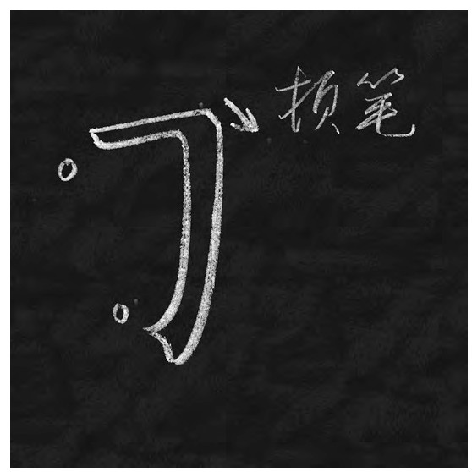

书写演示方面，硬笔、粉笔和毛笔，三者虽然都是笔，但从自身的性质、执笔的姿势以及运笔的技法等方面存在着或大或小的差别，写同一个字，也是各有千秋。用粉笔字去演示硬笔字或毛笔字，粉笔终归是粉笔，易断易裂，书写面随着与黑板的摩擦变得很复杂，很难控制，从书写精准程度和表现力等方面，演示效果都会有局限，还有可能对学生产生误导，所以，硬笔书法、毛笔书法的教学，就要选用相应的硬笔或毛笔去做书写演示，这样才能使工具充分发挥出自身的优势，有助于更好地完成教学目标，避免“拿着大棍教长枪”的尴尬局面。下图是笔者书写的粉笔字和硬笔字的对比。

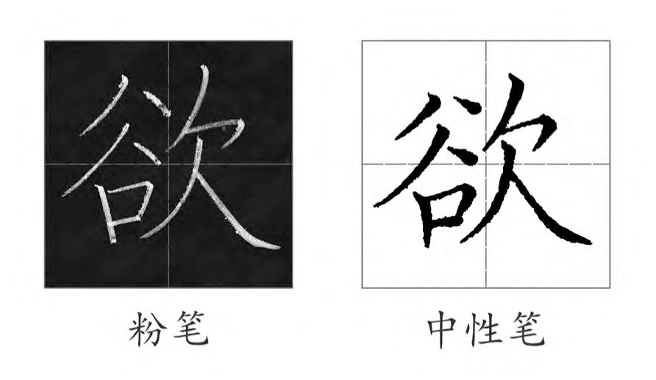

但书写演示这个环节是必不可少的，如果学生人数少或单独教学的话，毛笔字的教学采用教师现场书写演示，学生围观的的方式还是可以的，也比较有效果，但由于“围观”这种方式，不同位置的学生是从不同的角度来观看教师的书写过程，所谓“横看成岭侧成峰，远近高低各不同”，他们可能看到的是不尽相同的运笔方法，这在理解上会产生一些差别。硬笔字的笔触比较小，“围观”的方式增加了眼睛到文字的距离，学生难以观看到教师书写的细微之处，观看体验大打折扣，如果学生人数过多，相互遮挡，就更不适宜了，还会增加教学时长，占用了学生的练习时间，教学效率低下。

粉笔板书在书写演示方面，学生能看得清，但演示有失精准；“围观”，教师可以精准演示，但观看体验受到局限。书法教学中诸如此类的问题，如笔画、结构的讲解等等，都面临着很多教与学的困扰，现代教育技术的应用为我们解决这些问题提供了很好的方法。

现代教育技术的内涵丰富，我们截取其中两个比较重要的，一是现代教育技术要以信息技术为主要手段。信息技术是指与信息的产生、收集、加工、存储、处理、传输、表示和应用相关技术，在学校中，以多媒体与网络技术应用为主。二是现代教育技术的任务是优化教与学的过程和资源，现代教有技术既要重视优化“教”，更要重视优化“学”；既要重视“资源”，更要重视“过程”研究和开发。

在现代教育技术下，一节书法课，首先要确定教学目标和教学内容，然后根据自己的教学环境（教育技术下的硬件和软件），对课堂进行教学设计，也就是教师如何教，学生怎样学，其中开发和利用什么的资源，以及资源如何呈现或使用，才能把该节课的内容以最优的方式让学生理解和掌握，以达到预期的教学目标。简言之，一节书法课的设计：以课程标准为基本理念，根据“课标”明确教学目标，根据目标选择教学内容，根据内容并结合教学环境选择教学方法，最后开发教学资源。

书法课，大致需要展示、演示、讲解、练习、作业等方法来完成教与学的过程，这些方法需要教学资源作为支撑。而这些资源也经常被整合在PPT或等类的软件中呈现给学生。下表给出了教学方法和教学资源对应关系，其中与“即时讲解”所对应的“粉笔板书图解”并不属于教学资源，旨在表明可以穿插使用粉笔做图解。

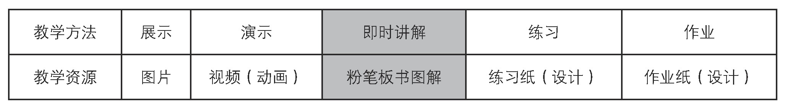教学资源要紧密围绕教学内容来开发，内容不同，资源当然也就不同。资源的设计与开发要充分考虑学生对内容的易于接受和理解。下面对这些资源分类做简要的介绍，并配上笔者书写并制作的简单图片，以供朋友们参考，旨在抛砖引玉！

一、图片：

图片主要用于向学生静态展示，根据教学内容如笔画、偏旁或结构等用图解的方式给学生做静态的展示，使学生对所学内容达到初步的理解。

图片资源开发的软件有很多，常用的如Photoshop、Fireworks8等，我们也不要被这些专业的软件给吓到，书法课当中用到的图片也很简单，只需要使用软件中的很小很小的几个功能就能完成，当然，也可以根据不同的需要，来灵活的选择相应的其它工具来开发制作。下图为“波”字解析图。

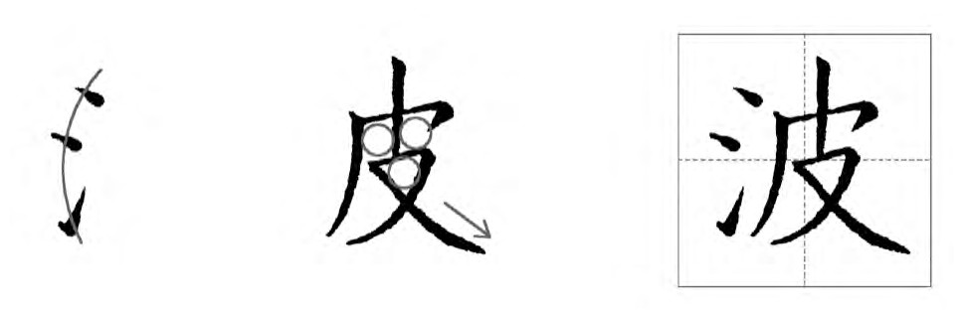

二、视频（动画）：

视频是教师向学生演示书写技法的重要手段，是学生由之前的初步理解转化成自己进行书写实践的桥梁；动画在书体的演变、结构的分解、同类字的对比等等方面的应用更为广泛和灵活。

视频的录制和编辑，相信大家都不陌生，现在的网络恰恰是短视频的天下，一部智能手机就可以录制教学视频，而相关的视频编辑类的手机APP更是不胜枚举，功能也非常丰富和强大，完全可以胜任我们的资源开发之用。动画的制作一般使用Flash，实现起来也不困难，只需要一个“过渡动画”就可以了。

三、即时讲解：

在教学设计过程中，对于课堂的教学环节，只是一个预案，在实际实施当中，发生超出预案的情况也是非常正常的，比如，有的同学夸大了起笔和收笔的动作，或者开始对笔没有形成很好的控制能力，夸大了笔画的起笔和收笔的动作，把横画写成躺着的S形，把竖画写成了阿拉伯数字7等等，这就需要教师随机应变的增加教学环节，进行即时讲解，用粉笔通过图解的形式来完成问题的解决，学生在学习文化课的时候，接受的都是粉笔板书，粉笔字对学生来说具有先天的亲和力，在这个环节可以拉近师生的距离。

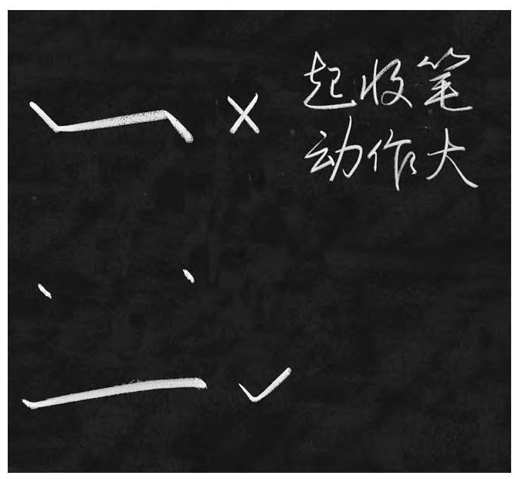

四、练习纸、作业纸：

练习纸的设计制作，要充分考虑学生临习书写的便利性和学习的有效性，可以把例字的分析图解以及笔顺等信息设计进去，便于学生在练习书写的同时，加深对字的理解。教师要充分开拓自己的设计思路，结合学生的实际情况，开发多种形式的练习用纸，以满足教学需求。作业纸的设计，可以在练习纸的基础上做出调整，适当增加一些拓展内容，比如可以设计一些同偏旁的字，也可以把所学的字应用在一首诗或一段短文当中等等，依学情而定。下图为练习纸的局部。

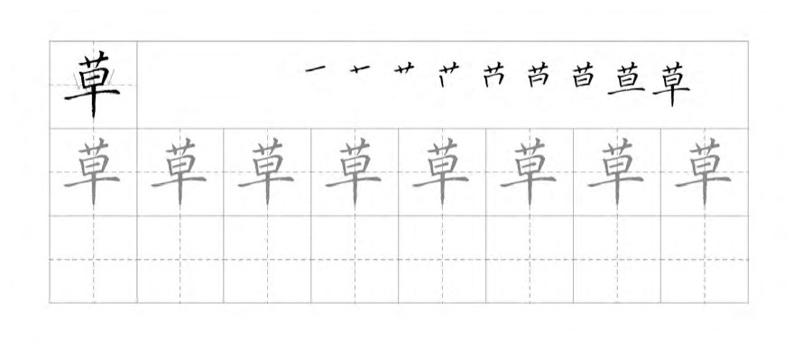

五、音乐：

音乐在书法课中并不是一个必要的资源，但与书法都属艺术门类，艺术之间有内在的联系，可借以提升学生的审美能力，营造良好的书写氛围。一曲古典舒缓的音乐，能够让学生的心慢慢的沉静下来，徜徉于书山墨海，使书写渐入佳境……

结语：

现代教育技术下，虽然在教学过程设计和资源开发上会占用较长的时间，花费较大的精力，但它可以使教学变得更加高效，所开发的资源便于保存，并可以随时修改，循环使用，从长期来说，却节省了时间，无形中还建立了属于自己的教学资源库，也更加丰富了自己的教学经验。

现代教育技术的应用已成为教师的基本功之一，随着技术的不断发展，需要教师不断的学习提升现代教育技术的应用能力，以适应教育教学的发展，学会用最简单的技术解决教与学的问题。

**微课在小学硬笔书法教学中的应用探究**

黄华庆1

1.广东省佛山市顺德区陈村镇吴维泰纪念小学

摘要：随着电脑的普及，人们在日常的写作中越来越依赖电脑，有人认为练习硬笔书法没有什么必要，对此笔者不敢苟同。硬笔书法脱胎于书法艺术，其同样具有书法艺术的特点。尤其对情感陶冶、素质提升、爱国情结培养都具有十分深远的意义。事实上，随着网络的普及，微课教学日益盛行，本文基于对微课在小学硬笔书法教学中的应用进行了有益的探索。

关键词：微课；笔书法；学应用

随着现代科学技术不断地提升，新科技产品的出现和普及使得人们生活节奏日益加快，这要求我们要加强认知速度，为传统书法教学搭上技术列车，有所创新和发展，更好地利用互联网科技为书法教育服务，提升书法教学的效率，激发学生对书法学习的一种热爱之情。网络的普及以及自媒体的诞生，催发了微课教学这一新的教学模式。因其短小精悍、灵活多变，可以在教学中更为直观地突出教学主题，一举打破了传统书法教学的限制，可以拉近师生之间的距离。让硬笔书法教学效果更为突出。

一、微课在硬笔书法课堂教学的优势

（一）因材施教，满足个体差异

进入所谓数字化时代，微课以其短小精悍的教学形式，迎合了数字化教学时代提升学生注意力的教学模式，也可以有效地满足教师教学改革和信息化建设的目标。

微课主要通过视频的形式进行教学，多元化地满足小学生的个性化的需求，以便让每一个小学生都可以按照自己喜欢的学习方法去学习。在小学硬笔书法的教学过程中，可以缓解和解决小学生个体差异的矛盾，使教师更好地进行分层教学。在传统硬笔书法的教学中，教师对于执笔的教学一次性讲解完要领后，由于小学生接受能力不同，有的掌握较好，有的掌握不好。微课可以很好地解决上述教学中出现的差异。没有掌握好执笔的学生课后还可以反复观看视频，结合教师的指导，可以真正地掌握执笔。

不同的学生要掌握一个知识点所需时间也不同，通过微课教学，学生可以按照自身的学习节奏进行学习。可以重播、暂停、倒退，围绕学生的学习进度进行。微课可以起到一对一的教学效果，是传统大课教学难以完成的。

（二）短小精悍，提高教学质量

根据科学调查，人们注意力一般保持在10分钟左右。为此微课在设计上很好地迎合了这个规律，日常教学的时间上限定在5—10分钟之间，教师要针对某一个知识点进行剖析并通过视频播放，这样可以提升知识点教学的精确性。这种情境教学方法也容易提升学生学习硬笔书法的积极性，便于学生更好地理解和掌握知识点，具有一石二鸟的教学功效，极为适用于硬笔书法教学。

微课在短短的几分钟内清晰地对某一个知识点进行讲解和阐述。微课教学的过程是围绕着某一个重要的知识点来进行。微课教学一般不是为了突出教学重点，剖析教学难点。更多的作用是突出教学主题，反映某个教学环节。和传统硬笔书法教学相比，微课教学目标较为单一，讲解更为清晰，教学主题更为明确，没有太多繁冗设计。

（三）制作容易，提升教学效果

制作微课可以通过PPT制作、手机或DV拍摄机拍摄、录屏软件录制，即便是当下流行的美拍这些视频编辑软件也都可以用于微课的制作之中。只要拥有一部数字手机，人人都可以制作微课视频，而且微课短小也易于分享到微博和学生的微课群，以便学生随时浏览和学习。

传统硬笔书法录制时间较长，教师鸿篇大论，针对性教学和互动性较少，难以更好地激发学生学习书法的兴趣。微课短小、活动性强。在打破传统课程教学冗长的限制之后，也可以较好地达到教学目的，提升教学效果，又不会增添太多的教学时间，颇受教师喜欢。

二、微课在小学硬笔书法教学中的应用

（一）硬笔书法微课的制作流程

前文已提到微课的概念与形式，它一般以视频为主要载体，承载着课程内容。想要制作出理想的时间不长、内容精炼、容量较小、使用方便的微课，就得在网络上找到操作简便、效果良好的实用软件，选择好的软件能帮助我们进行微课制作，不同的制作载体可分为两类。

微课可以由幻灯片（PowerPoint）为基础进行录制。先要有一个制作好的用来上课的幻灯片，教师播放幻灯片讲课，同时利用录屏软件同步录制屏幕和画外声，可自动生成一节微课。这样的微课适用于理论性的课程内容。目前网络上能供我们录屏的软件非常多，有两款推荐，分别是“Xbox录屏”和“嗨格式录屏大师”。“Xbox”是win10系统独有的录屏工具，操作简单，支持多种视频录制。在系统为win10的电脑开始菜单中，打开“Xbox控制台小帮手”，然后使用快捷键“win”+“G”，打开“Xbox”录屏软件，点击“立即录制”即可录制视频。“嗨格式录屏大师”是一款专业的录屏软件。第一步，进入软件，选择全屏录制模式。第二步，根据自身需求，进行视频参数设置。第三步，根据录制视频的时长，选择空间大小充足的保存目录。第四步，设置全部完成后，点击“开始录制”按钮，即可录制视频。

微课也可以先由录像设备录制高清视频，再利用软件进行编辑而成。这是笔者常用的方法，这样制作的微课更适用于技法类的教学内容。选择具有高清摄像功能的移动设备（如手机），用手机支架固定在桌子上方40至50厘米处，调整手机镜头方向，使其正好对着桌面，调整好桌面的光源，使手机摄制的画面明亮而又不过度曝光。打开手机视频录制功能，点击录制键，即可在手机下方进行教学演示，演示完毕后，点击结束录制。打开“iMovie”APP，加载录制好的视频，可对其进行裁剪、配乐、加字幕等操作。制作完成后可导出高清视频，同时保存可编辑格式，方便以后再次对其进行编辑。

（二）微课应用策略

1.利用微课，激发兴趣

兴趣可谓是最好的老师，小学生中多数人对于书法有些生疏，为此激发他们学习书法的兴趣是极为重要的。对于小学生进行书法启蒙之初，不必将教学目标定制得太高，兴趣指导更为重要。为此作为教师，在日常课堂教学之前，可以对一些基础性书法课程进行事先的录制。包括汉字笔画与偏旁的演变过程，如木字旁、三点水等，最初要教学生大篆如何写，小篆怎样写，然后是隶书、楷书等书体的运用。要将一些日常汉字笔画写法的演变解析清楚，以便让小学们在潜移默化中，对于汉字的认知逐渐加强，这样可以更好地激发学生学习书法的兴趣，借以达到事半功倍的教学效果。

2.利用微课，击破重点

小学生在学习硬笔书法之初，对于汉字笔画、偏旁的写法尚缺乏一种直观的感受，因此学习这些知识点也较为费力。教师可以通过示范让学生掌握笔画和偏旁的写法。这里值得注意的是作为教师在一些笔画和偏旁的教学上要抓住重点，对于一些容易写错的部位要加强教学，要让学生知其所以然。

教师要利用微课视频将硬笔书法中较为重要的笔画、偏旁书写过程拍成清晰的视频，并且精选一些重点内容进行播放和讲解，通过大屏幕的播放，使得学生观看更为直观和清晰，这也有利于学生更好地学习书法技法。

在整个硬笔书法微课教学过程中，学生可以先观看相关的画面内容，以便在脑海里对于教师即将讲授的内容有一个基本的了解。教师进行详细的讲解之后，可以加深学生对课堂教学内容的理解和认知，使学生在硬笔书法练习过程中开拓自身独特的思维。也可以使学生更好地感知书法艺术的魅力。

3.利用微课，教会读帖

古人语“字外无法，法在字中”，从这个角度来讲，字帖是学习书法最好的老师。古人在学习书法时会大量地读帖，这样在提笔创作之际，才可以做到胸有成竹，得心应手。

多数小学生在初步接触书法之际，难以静下心去专心读帖。总是提笔便写，这就会导致乱写乱画的现象发生。为此作为教师可以通过微课的形式向学生展现同样的一种笔画，有哪些不同笔法，一个字又可以从何种角度来书写。通过录像视频可以淋漓尽致把书法细微的部分予以丰富的展现，以便让学生明白学习书法不是单纯的复制，而是要求在每一次的书写上力求用心，由此可见在书写过程中取法占据着教学重要的地位。教师通过这些系统性教学方法，不仅可以让学生掌握读帖方法，也有利于提升学生眼界，不至于取法乎下，甚至是一无所得的教学效果。

结论

和传统书法教学方法相比，微课教学灵活多变、互动性强，教学目标定位精准，可以说为传统书法教学注入了新活力，通过微课教学更是有效激发了学生学习书法的兴趣，提高了学生学习的效率。

**探索适合小学书法课堂的综合游戏模式**

陈娴1

1.福建省福州市侨园小学

摘要：兴趣是最好的老师，游戏能激趣，探索适合书法教学的综合游戏模式，能使枯燥乏味的技法学习，变得趣味盎然;能使学生注意力高度集中，课堂气氛愉悦，课堂目标高效实现;能够培养学生合作学习的团队精神以及主动学习精神,使他们在快乐合作中学习，主动探究,创造性地解决问题。综合游戏融合了体、音、美学科领域的各种游戏，充分调动感官与肢体语言，能把启发式、探究式、开放式、寓教于乐等教育理念化于无形中,能使教师优化课堂环节与结构，轻松驾驭课堂。

关键词：克服平淡；激趣；调动各种感官与肢体；团队合作主动探究；赏罚分明

传统的书法教学是大家各就其位，老师讲演学生模仿，不断地重复训练技法，课堂气氛不能说死气沉沉，却也平平淡淡，违背孩子爱玩的天性。这种教学模式在孩子低中年级的时候，迫于教师与家长的压力，尚且有点作用，但终究是被动学习的。一旦学生到高年级，自我意识开始觉醒，就会爱憎分明，书法很容易成为他们厌恶的学科。因此，作为一名专职书法教师，很有必要探索如何在课堂上激趣，来不断保持学生学习书法的热情。研究表明，综合游戏能刺激人分泌多巴胺，让人心情愉悦。

什么是综合游戏呢？笔者的理解就是体育、音乐、美术等综合学科特点相融合的游戏。体育课注重肢体竞技与美感，音乐课注重听觉节奏与美感，美术课注重视觉韵律与美感，还有其他学科的融合美显然能加倍地吸引人。笔者在日常教学中摸索出一套可行性的综合游戏模式，与大家分享，欢迎批评指正。

一、猜一猜模式

这个模式，特别适合导入环节，制造悬念，激发学生的好奇心，求知欲。

1．看图猜字：教师出示一幅有趣的图画，请学生猜猜是什么字？例如：

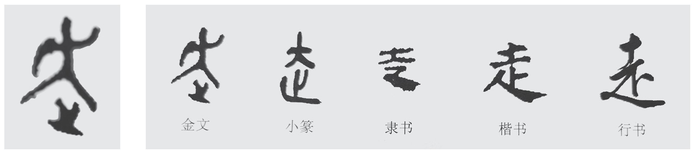然后围绕这个字开始授课，讲一讲文字演变发展史。

2．看谜语猜字：

教师出示谜语，请学生猜谜底，然后围绕谜底分析字的笔画特点。例如：

“天上无二，合去一口，家家都有（打一汉字）。”谜底：人。

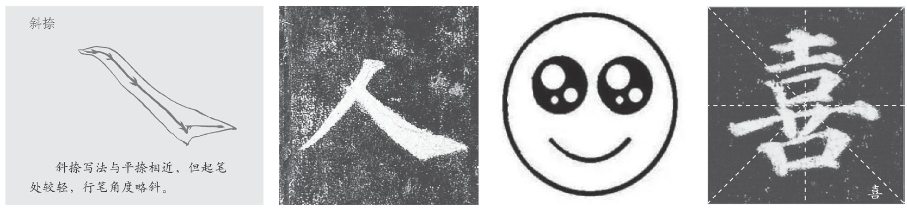3．看表情猜字：

教师出示一个表情图片，请学生猜老师今天教啥字？然后分析字的主笔。如上图。

4．看动作猜字：

请学生上台表演一个动作，然后猜是什么字，然后分析这个字的结构。例如“大”字图。

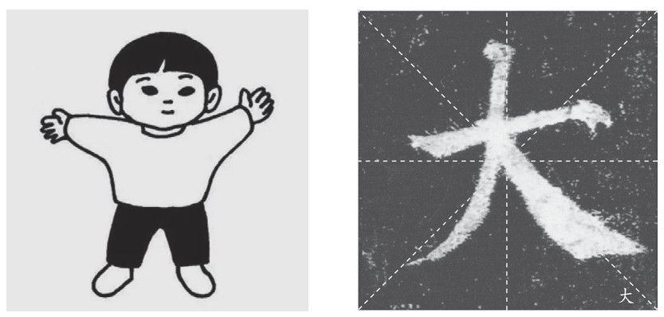

5．听声音猜字：

教师请学生听一段曲子或是一种声音，请学生猜是什么字，然后讲这个字的由来，以及结构特点。例如“雨”字图。

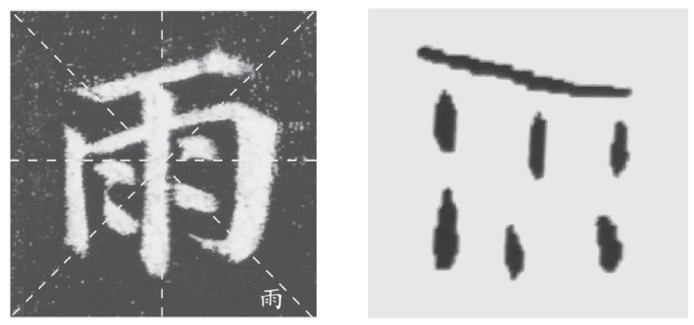

二、演一演模式

这个模式，可以让学生变被动学习为主动学习。

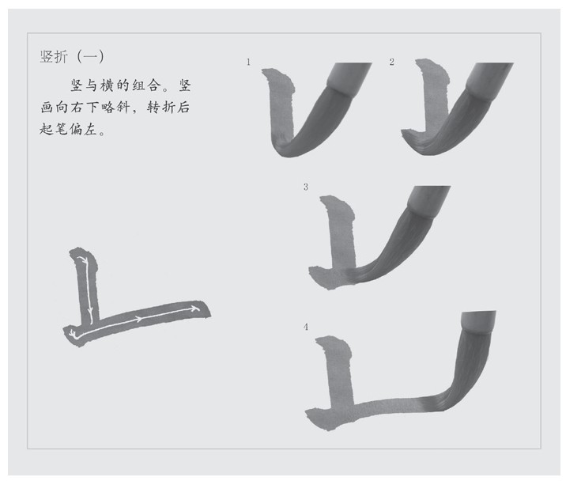1．演个笔画：教师出示一个笔画，请学生上台试写一下这个笔画，再用动作表演一下这个笔画，这时课堂气氛是十分愉悦的，老师趁热打铁讲讲书写要领。例如：竖提。

2．演个偏旁：

教师出示一个偏旁，请学生上台试写一下这个偏旁，再用动作模拟一下这个偏旁。还可以请学生纠错。例如：下图右耳旁。

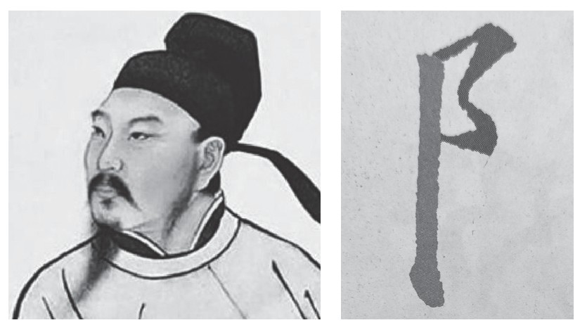

3．演一个字：

可以请一个或两个或三个学生上台表演独体字或合体字，再合作写一个字，既分析了字的结构，又培养了团队协作能力。例如下图。

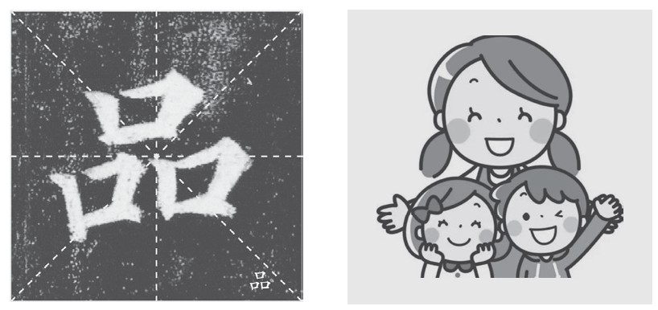

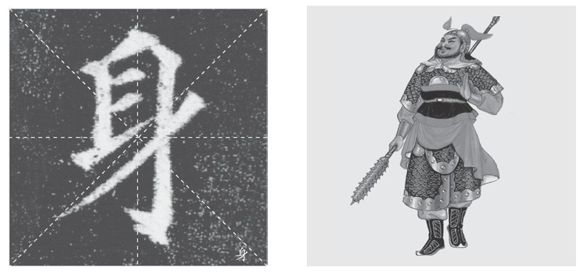

4．演个给字治病的医生：

教师出示个别学生写的字，请学生给字当医生，上台治病，分析字的笔画与结构问题，教师再指正。例如下图。

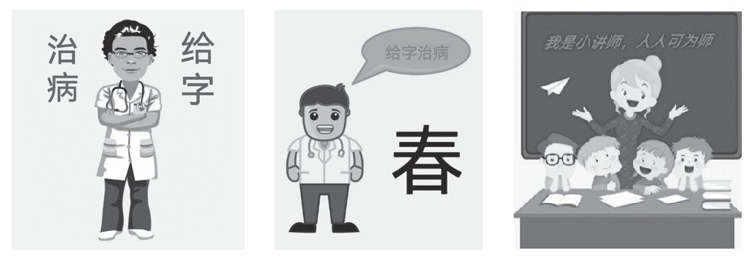

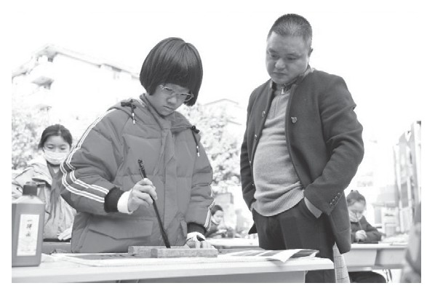

5．演个老师：

教师可以提前布置好预习计划，请学生上台试当小老师，考验学生对字的掌握程度，然后教师再适当点播与补充。例如上图。

三、比一比模式

这个模式可以分小组比赛，全班同学一起参与，适当的紧张情绪也增加了孩子们的感官刺激，可以培养学生的核心竞争力，激发他们的行动力与创造潜能。但是一定要事先制定好比赛规则，赏罚分明，然后要求每个人严格按照规则进行比赛，不得犯规，否则要接受必要的小处罚。这个小处罚就是为班级、为同学做好人好事，后进生很容易就会得到大家的谅解，他们进步的欲望就会很强烈。与此同时表现好的，奖励的力度也很大，并落到实处，给予孩子们自信的荣誉感，培养他们积极向上的精神。

1．比纪律：

与其老师说写字不能讲话，不如让游戏规则约束他们，讲话就犯规扣分，纪律好的加分，基本上每个人都能专心写字。

2．比速度：

教师指定学生在规定时间内写完哪几个字，先写完的可以多写几个，有加分，虽然这种比赛会使写字质量下降，但确实增加了课堂的节奏感，提高了学生的行动力，治疗了他们的拖延病。

3．比质量：

课堂写得又快又好的同学有奖励，自然而然其他同学也会小心谨慎追求质量。

4．比团队：

小组每个同学的得分累积起来就是小组的分数，每个人都齐心协力，怕拖了小组的后腿。

5．比作业：

没有数量就没有质量，只有量变才能产生质变。作业的数量与质量直接与团队的分数挂钩，能够给团队加分，无上光荣，小伙伴们都十分努力。

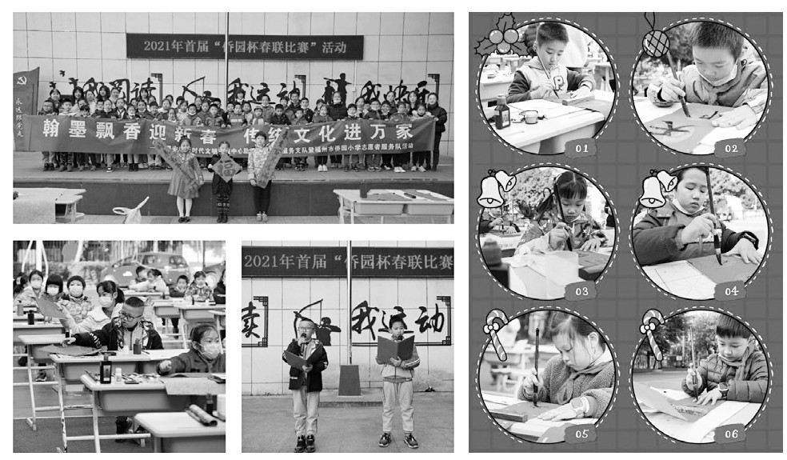

四、卖一卖模式

这个模式，与比一比模式结合，模拟拍卖行对书法作品的拍卖。每个小组每节课推送一幅作品，先由创作者说出自己作品的优势，以及不足之处，再由其他小组代表进行点评，并出示分数（分数规则：笔画好5分、结构好5分、章法好5分），各分加起来就是这个小组的拍卖所得分。学书法的最高境界是能够用宣纸创作出优秀的作品，这种卖一卖模式，既能提高学生们的创作能力，又能提高他们的点评与审美能力，也是孩子们联系生活、探索生活的方式。看到同伴们创作出优秀的作品，其他同学也都不甘示弱，这是学习书法的良性循环。

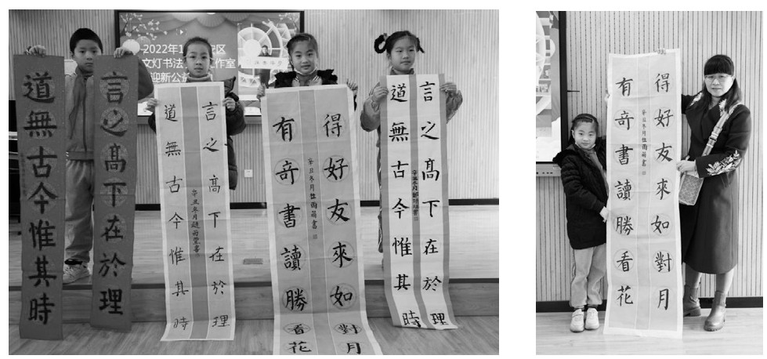

适合书法课堂的综合游戏模式肯定不只以上几种，法无定法，需要教师在日常教学中灵活创新。以上是我近两年来的探索、归纳、总结。希望能够对当前书法学科课堂教学改革有一定的启发、借鉴与促进作用。

游戏激发了孩子们的竞争意识、创作欲望、团队合作精神、集体荣誉感、积极向上精神。游戏使孩子们活泼天性释放，而又自觉遵守规则。游戏促进了教师对学生的课堂纪律管理，游戏润物细无声地让教师对孩子们的学习表现进行了过程性评价与细节评价。游戏促进了教师对自己课堂教学环节的优化与改革，游戏使课堂教学脉络清晰，形散而神不散。

课堂上的综合游戏模式体现了现代教育的开放式发展趋势，是世界多元复杂文化的体现，是学科综合边界模糊的体现，有益于改变知识技能的片面生成，而向知识体系的深度化、完整化、和谐化发展。

以上图片来源：

[1]西泠印社出版社出版的书法教材

[2]百度合成图片

[3]本校课题组活动照片

[4]电子书法APP截屏

[5]上海教育出版社出版的书法教材

**少儿学习书法过程中的两个“三位一体”**

薛蔚1

1.吉林省扶余市实验小学

摘要：书法教学中的三位一体有两层含义：一是指家长、教师、学生的三位一体；二是指眼、脑、手的三位一体。如果能够处理好以上两个层面的三位一体问题，那么每个学生都能够轻松地写出一手好字！

关键词：家长；教师；学生；三位一体；眼；脑；手；三位一体

三位一体，本意是指三个人、三件事或三个方面联成的一个整体。借用在这里有两层含义：一是在书法学习过程中，家长、教师、学生之间密切配合形成三位一体；二是在技法训练过程中，眼、脑、手高度协调统一形成三位一体。

在二十多年的小学书法教学中，经过不断地探索与研究，我认为，如果能处理好以上两个三位一体的问题，那么每个学生都能轻松地写出一手好字！

一、家长、老师、学生的三位一体

7—13岁是绝大多数孩子们的小学时代，处在这个年龄段的孩子有两个特点，一是好奇心强，二是自我约束能力差。要在家长的看护下及老师的引导下，才能逐步养成良好的学习习惯！因此，在家长、老师、学生的三位一体中，家长和老师的地位极其重要！

1．家长

家长是学生学习环境的创造者、人生品格的塑造者和学习习惯的培养者，对学生的学习效果起着决定性作用！

一个孩子出生的时候就是一张白纸，这张白纸将来变成什么样关键在父母。父母是孩子的第一任老师，父母的以身作则对孩子的成长至关重要，什么样的家长就会培养出什么样的孩子！因此家长的言传、身教、以及家庭环境教育对于孩子来说是至关重要的！

昔孟母，择邻处。子不学，断机杼。

相信大家一定都很熟悉《三字经》中的这几句话。其中的“孟母三迁”更成为了妇孺皆知的历史典故。孟母为了给孟子创造良好的学习环境，不惜三次举家搬迁，这足以说明学习环境的重要性。

窦燕山，有义方。教五子，名俱扬。

窦燕山本名窦禹钧，北京幽州人。传说窦燕山少时行恶，三十而无子。其父托梦给他，让他“速要悔过迁善”“改过呈祥”。他将父亲托梦的话谨记在心，于是周济贫寒，广行方便，大积阴德。后生五子，且齐登科甲。长子窦仪，为礼部尚书；次子窦俨，为礼部侍郎；三子窦侃，为补阙；四子窦称，为谏议大夫；五子窦僖，为起居郎。后有侍郎冯道赠诗云，“燕山窦十郎，教子以义方”。

窦燕山教五子的故事，说明了家长对子女人生品格的塑造以及学习习惯培养的重要性。

语言传授可以让孩子辨真假、明是非，养成向善、尚美、求真的意识；身教最直接的做法就是陪伴，这里需要特别说明的是，家长要做有效的陪伴。如果家长人在孩子身边，却在看电视或玩手机，这样的陪伴就是无效陪伴，无效的陪伴会带来巨大的负面影响；环境教育在于营造一个温馨的氛围。家长希望孩子成为一个有礼貌、懂规矩、守信用、爱整洁的人，就应该让家里的每一个人和每一件物品都具有教育作用。环境对于孩子的学习和成长具有潜移默化的作用，我们常说近朱者赤，近墨者黑。父母的习惯对于孩子的影响，会深入骨髓、陪伴终生。

许多家长给孩子报书法班，总是习惯性地提出一个要求：让孩子先试课，看看孩子到底喜不喜欢学书法。我觉得这些家长的要求十分荒唐。7—13岁的孩子三观还没有形成，他们的心目中只有吃喝玩乐四个字！这是孩子的天性，这也是几乎所有家长朋友们儿时的经历。如果我们让孩子从吃美食、玩游戏、学习这三件事中选择一件事去做，相信很少有人会选择学习。我们按照这个逻辑继续推理下去，如果任何事情都要事先征得孩子的意见之后再做决定，那么后果简直不堪设想。孩子不愿意上学就不要去学校了；孩子不愿意吃家里的饭就顿顿下饭店；孩子不愿意学书法就不去学书法了……这绝对不是孩子兴趣的问题，而是家长教育方法的问题。孩子学书法考验的不仅仅是学生，更是在考验家长。能否按时接送孩子，能否及时和老师沟通，能否自始至终陪孩子学完一学期，都体现出家长的责任心和重视程度。今天天气冷请个假，明天下雪路滑不去了，后天过生日耽误一天……学不到本领是小事，学会推卸责任找借口，事情就严重了。

孩子的问题大都可以在家长那里找到原因。每一个奇葩孩子的背后都有一个不太正常的家长；每一个问题孩子都是父母亲手种下的苦果。

2．老师

韩愈在《师说》中说：“师者，传道授业解惑者也。”作为学习方法的传授者、学习兴趣的引导者，老师是决定孩子学习效果的另外一个重要因素！

单位里新来了一位年轻的书法教师，据说是某师范大学书法专业的应届毕业生，个人专业能力很强，教了半学期三年级的书法课，学生普遍反应听不懂、没意思，听课领导给出的评语是：讲得太专业听不懂，写得太专业看不懂！另一位教书法的张老师，具有近二十年的书法教学经验，教学语言生动活泼、语态端正，善于用举例子、讲故事等多种方法进行教学，将枯燥的知识变得生动有趣，学生们都喜欢上张老师的书法课。这学期张老师又有二十几名学生在省里和市里的书法大赛上获奖！

同是教书法的教师，教学效果为什么会有这么大的差别？我想，除了与个人业务水平有关，还与教学经验、教学方法等综合素质有关。正所谓写得好不见得教得就好，纵有满腹经纶，说不清道不明也是徒有才华。那些教学高手往往都是善于和学生互动，善于和学生打成一片、形成一体的行家里手！

教师要运用各种方法，激发学生写字兴趣。

办法之一，故事激趣。教师可以介绍古今优秀的书法和书法家的故事，也可以介绍现代同龄儿童学写字的故事。这些故事不仅是激发学生热爱书法艺术，激发学生民族自豪感和写好汉字责任感的生动材料，而且是写字教学的调味品，是激发学生写字兴趣的兴奋剂。

办法之二，榜样激趣。无论哪个班级，都会有若干书写水平较高的学生。根据小学生乐于仿效的特点，老师要善于发现、及时鼓励，大力扶植书写能力较强的苗子，将其树立为书写方面的小榜样，冠之以“班级写字能手”的美称，发给象征性的证书。这样的榜样近在身边，学生可感、可信、可比、可学，因此，很有感召力。教师要充分利用这种班级榜样资源，这样，“树一个，带一片”，既可以让小榜样“锦上添花”，又激发其他同学思齐。“常借榜样来施教”不失为一个好办法。

办法之三，展示激趣。根据小学生学习活动中直观性的特点，教师要千方百计地营造学习气氛，收集学生中优秀的写字作业，及时展示。要让学生乐于持久地学习写字技能，“说服”还须加“看服”，展示学生优秀的书写作业，可以树立学生写好硬笔字的自信心。

行之有效的教学方法还有很多，这里就不一一列举了。

3．学生

学生是学习实践的体验者，是学与不学以及怎么学的决定因素。

学生学与不学以及怎么学是由哪些条件来决定？答案是家长和老师！

前边说过，孩子就是一张白纸。家长能否使孩子养成良好的学习习惯，给孩子提供良好的学习环境；老师能否教给孩子一个正确的学习方法、指引一个正确的学习方向、激发孩子的学习兴趣，会对孩子的学习效果起到决定性的作用！

孩子的学习是要在家长的精心陪伴下、老师的正确引导下长期完成的。家长、老师、学生之间的默契配合至关重要，家长是主要因素，教师次之，学生再次。

当一个懂得教育的家长生了一个聪明伶俐的孩子，又遇到了一位业务能力强的老师，那么这个孩子的成功几率一定会很高！如果以上三个条件缺少一个、两个、甚至是三个，那么他的成功几率也会逐步降低！

二、眼、脑、手的三位一体

学习书法的过程，是对技术技巧不断打磨的过程；是对韧性、耐力不断锻炼的过程；也是对正确学习方式、方法不断探索的过程。

其最终结果是眼、脑、手密切配合，最终达到三位一体！

我们可以把眼睛比作扫描仪，扫描仪把原帖扫描之后传送给大脑；大脑是中央处理器——CPU，把扫描仪传送来的信息进行分辨、识别、加工、处理，再把信息传送给打印机；手是打印机，负责把中央处理器传送来的信息再现在纸面上。这样一个往复的过程就是临帖过程！原理当然很简单，说起来似乎也很轻松，大家也都很容易理解。但是在书写实践过程中，这个简单的原理基本不可能快速奏效，这就是书法“说来容易做却难”的一大特点！

学习书法的过程，是一个技术技巧长期打磨的过程，也是寻求适合自己学习方式方法、长期探索的过程。因此家长、老师、学生的三位一体，眼、脑、手的三位一体也绝非一朝一夕之功！

**又是一年春好处**

**——闲谈书法教与学之点滴收获**

罗彬1杨姜梅2

1.安徽省舒城县实验小学2.安徽省舒城县教育局教研室

摘要：激发学生热爱汉字、学习书法的热情，让学生循序渐进地汲取汉字和书法的丰富内涵，认识中华民族优秀传统文化价值，提升自身审美能力和文化品位。

关键词：书法课；练习；指导；兴趣；教学

【引语】书法，是我国汉字书写的一种传统艺术，是中华民族文化中的一件瑰宝。每一位中华儿女继承和弘扬民族文化，责无旁贷。

《中小学书法教育指导纲要》提出“小学3—6年级每周安排1课时用于毛笔字学习”的要求，每学期安排16课时，共128课。三年级上册至六年级上册选取法度严谨的楷书名碑颜真卿《多宝塔碑》为教学范本，使学生系统地认识书写工具，学习书法文化，掌握书写姿势、运笔方法、基本笔画、偏旁部首、字体结构等。在六年级下册学习另一种楷书名碑——欧阳询《九成宫醴泉铭》，兼与其他经典碑帖对照学习，以开阔学生视野，提高学生对书法的审美水平。同时安排部分实践课程，引导学生在学习和生活中使用书法，提升学生书法水平，激发学生对学习书法的热情。作为一名书法课教师，不仅要在教学中不断揣摩《纲要》精神，还要把《纲要》要求落实到教学中去，以求最好的教学效果。

近两年来的书法课教学给了我俩很多启发和收获。今年四月，正值阳春，笔者之一有幸代表学校参加县教研室举行的小学书法练习指导课教学比赛，从第一轮到复赛，一路过关斩将，取得县级第一名的好成绩。紧接着又参加了市级“书法练习指导”课教学比赛和观摩活动，与笔者同行的有上一届参赛的同事，恰巧他也是去年四月参赛的，所取得的名次也一样，可谓是“又是一年春好处”。这一路走来彼此收获颇多，通过现场教学、观摩名师上课、聆听专家点评与指导，笔者对书法、书法课的认识得到进一步提高，增强了对书法教材教法的理解，潜移默化中对如何上好书法课有了新的感悟。现结合平时书法课教与学活动中的点滴积累，做以下粗浅之谈（不足之处，敬请指正）。

一、上好书法课的前提是激发兴趣，培养感情，端正认识

教育家夸美纽斯认为“兴趣是创造一个欢乐和光明的教学环境的主要途径之一”。俄国教育家乌申斯基指出“没有任何兴趣，被迫进行的学习会扼杀学生掌握知识的愿望”。人们往往对自己喜欢和喜爱的东西常会百看不倦，百摸不厌，爱不释手。初学书法者会因种种情绪或各种原因对其产生厌倦不愿学习，这时教师就要发挥自己的学识与智慧，把学生的兴趣引导出来，培养学生对书法艺术的喜欢与爱好，端正对书法的认识态度，让学生从书法中汲取丰富的精神营养。

首先，讲述对古今大书法名家的感人事迹是引导学生培养兴趣的良方，向学生展示书法的发展历史，让学生明白书法艺术宝库中的精髓，是中华民族的骄傲，中国从古到今就非常重视书品及人品。“品格不高，落笔无法。”练字的同时也是修身养性的一种途径。大书法家颜真卿，他是唐代中期杰出的和很有代表性的大书法家，曾经做过平原太守，封鲁郡开国公，社会地位、经济条件较好，而且有着高度的文化艺术修养。他的书法以沉着劲健的笔力、丰腴开朗的气度，形成了雄伟沉厚的风格，在书法领域开创了一个新的境界。文化塑造人，应该把这种文化当作是自己生命的一部分去写字。

其次，在教学中采取碑帖品评。通过多媒体教学手段、组织参观展览，让学生了解优秀书法作品笔法、章法及气韵；让学生懂得书法欣赏，树立学习书法的信心，培养学习兴趣。我国教育学家程颐指出“教人未见其趣，必不乐学”。我们只有采取多种多样的形式来调动学生的学习兴趣，充分调动学生对书法的主动性、积极性，使学生在学习过程中感受到快乐，提高兴趣，书法学习才能全面发展，这才是上好书法课的前提。

大书法家赵孟頫，是一位非常聪明而又善于学习者。他早年学智永、宋高宗，中年学王羲之、王献之。他的作品《湖州妙严寺记》中，字的结体方阔，笔画开张舒展、点画精妙、使转灵活。于庄严规整中见潇洒俊逸，书法艺术水平很高，是学习“赵体”书法的良好范本。

二、书法教学的主要途径是读帖、临帖

学生刚开始学习书法，常常为选哪种帖、哪种字体而头痛，在这个问题上，建议学生以个人意见为主、老师意见为辅，根据自己的兴趣爱好进行选择。实践证明，性之所近的事物，也就是人们所感兴趣的事物，学起来往往易见成效。另外，学习方法，必须从临帖入手，而临帖要做到几点：首先，是读帖。用心去感受去分析所临的碑帖，了解原作者当时的历史文化，以及每个字的间架结体、用笔的特点。其次，是要对临，对临就是对每个字的间架结构、运笔规律进行掌握。再次，就是在对临的基础上对字帖进行选择性的临摹，对临过的字进行归纳、总结。常用字重点临，比如，颜真卿的《多宝塔碑》。最后要做到背临，包括意临和临意，必须建立在“对临”的基础上，在反复临习书法作品的同时，尽可能背诵作品文字内容。凡是临摹各家，不过窃取用笔，非规矩形似只取大意，尊古为实临，意临为求新；同时也可以抛开章法临意，借“意”书写，做到走出字帖，写出自己的风格。《小仓山房诗文集》中说，不学古人法无一可。竟似古人何处着我。可以说，临帖只是学习书法的前提途径，是一个“跳板”。一旦离开“跳板”，就得走自己的路，不能老停在“跳板”上，要通过不断地实践探索，取其各家长处，为我所用，慢慢形成自己的特点风格。

三、书法教学的有效方法是勤练+指导

书法家冯国语先生的名言“无情何必来斯世，有好终须累此身”。可见，要想在书法技艺、书法学习方面有所进步，不经过勤学苦练，不经过深钻细研和认真的体验醒悟是不可能的，但光“闷着头”苦练也不行，易走弯路。教师的课堂辅导、课堂引导、课堂辅导实践课占比重较大。明解晋的《春雨杂述》论学书法中说：“学，书之法，非口传心授不得其精。大要须临古人墨迹，布置间架，捏破管，书破纸，方有工夫。”学生大量临，加上老师课堂指导、作业点评、课堂示范，可使其少走弯路，更快地提高自己。

四、学生要向课堂外延伸，拓宽知识广度

人们常说“马无夜草不肥，人无外财不富”。就书法来说“外财”不仅仅是指向外人学习，更重要的是要知晓文学有关知识、要向书法课堂外延伸，就如茶与书法的联系。中国书法艺术讲究的是在简单的线条中求得丰富的思想内涵，就像茶与水那样在简明的色调对比中求得五彩缤纷的效果。特别是唐宋以后茶与书法的关系更为密切，苏东坡《一夜帖》、米芾《苕溪诗》等作品都是在品茶之际创作出来的。另外，书法与文学、武术、音乐等联系紧密。可见，“外财”对于书法学习是非常重要的。

五、提高教师素养，是教好学生书法课的有力保障

作为教师，要时时刻刻注重提升自己的文化素质及自身修养，在学生心目中教师是权威人物，教师的一言一行也在潜移默化地影响着学生。作为教师，如果不懂书法理论，不懂书法技巧，不懂美学知识，仅凭现有水平想把书法课教好，是远远不够的，必须在实践中深造，在教学中不断探索，不断创新，提高自身教育教学能力。“能力只能由能力来培养，才干只能由才干来培养。”“受教育者是教育者的一面镜子。”教师书写得好，能做示范，才有可能深入地把握教材，灵活地驾驭课堂教学，有效地指导课外活动。教师要加强书写基础知识的进修，阅读必要的参考书，并经常练功，做到“曲不离口，字不离手”，为中华传统的书法艺术扎根开花献一份力。

几点反思

在实际教学中仍有许多不尽如人意的地方。

1．有时未能正确认识和处理“练习”与“指导”的关系，教师讲解过多，语言较抽象，造成学生落实练习的时间少，练习量不够、练习质量较差。

2．有时未能充分把握儿童的心理，过多枯燥的讲解和分析、比较笔法和结构，忽视学生对汉字字法和演变、书法欣赏和审美兴趣的培养，造成学生学习书法的兴趣不浓厚。

3．另外值得一提的是，广大教师书法素养和书法水平有待提高，俗话说：名师出高徒，只有教师的素养提高了，书法教学水平才能获得真正意义上的提高。

书法，是我国汉字书写的一种传统艺术，是中华民族文化中的一件瑰宝。它不仅深得我国历代广大人民的喜爱和相传，而且早已远涉重洋、为世界人民所赞赏和相传。我们是中华民族的儿女，继承和弘扬民族文化责无旁贷。况且，在人们日常生活中，无论是美化环境、装饰物品，还是欢庆节日、书写标语、祝贺志喜，等等，都不难发现各种书法的神姿。笔者认为，书法教学应敢于突破旧有的教学观念及教学模式。在教学过程中，应贯彻探究性教学思想，并本着系统、循序渐进的原则，多样、灵活地去开展教学。书法是中国所特有的，书法教学模式无可借鉴，一切都得靠教师去积累、探索、创新。

**写字“五步教学法”初探**

谭永胜

湖北省恩施市高旗实验小学

摘要：规范、端正、整洁地书写汉字，是学生终身学习能力的基础。字写得正确、端正，不但为将来的学习、工作打下基础，还可以提高文化素养，陶冶情操，形成审美意识。引导学生掌握基本的书写技能，养成良好的写字习惯，是每一位小学老师的责任和任务。如何提高学生的书写能力，经过几年的书法教学实践，我们探索出“五步教学法”，即通过“看、描、写、评、改”五个教学环节的落实，可以更加有效地提高学生的书写能力。

【关键词】五步教学法；观察；完善；提高

“授人以鱼，不如授人以渔”。在写字教学过程中，教会学生写几个字不是目的，把所有的字都教一遍，也是不现实的。那么，我们要教给学生练习的方法，让学生运用这些方法，举一反三，掌握书写方法和结字规律才是根本目的。写字教学方法有很多，我在教学过程中，通常采用“一看二描三写四评五改”的五步教学法，逐步培养学生自主写字的能力。

一看。就是在写字之前对要书写的字进行细致的观察。

唐代书法家孙过庭说，“察之者深尚精，拟之者贵似”。这句话把“察”放在前面，说明了观察是放在首位的。其实也就是我们所说的“读帖”。在临写前，首先看字形。学龄儿童的视觉表现常常表现得较笼统，不容易发现事物的特征及事物间的联系，在观察字形时，往往因观察不仔细而发生增减笔画、颠倒结构等错误。再加之汉字字型复杂，笔画变化较多，这就使儿童掌握字形更加困难。因此必须严格要求学生仔细观察字的笔画和结构，清晰地感知字形；通过分析、比较，准确地认知字形；注意字形特点及形近字的细微区别，牢固地记忆字形。当学生记清字形后，要引导学生仔细观察田字格里的范字。哪些笔画长，哪些笔画短；要看清每一笔的起笔、收笔的位置，还要看清字的布局、间架结构。在仔细观察了范字后，引导学生静下心来，并在范字上用手指描写。观察字形，从三个方面入手。其一，要准确地把握这个字的点画特点，把点画的起笔收笔的位置、形状等看准确，特别是在田字格中所占的位置；其二，要把点画的长短变化、方向等看准确，从田字格中哪个位置起，到哪里收，都要做到尽量准确；其三，要把点画之间的位置关系看准确，做到心中有数。

看准了字的每一个笔画特点、方向、位置以后，我们就可以进行第二步了，这一步的关键在于要观察仔细，真正地做到“读进去”，不要留于浅显地“看”，浅尝辄止，要真正做到胸有成竹。

二描。就是在暗红色的范字上跟着笔画描写，相当于书法中的描红。描，是在学生观察的基础上，对范字充分观察字形之后，再让学生按照笔顺规则描摹田字格中的范字。描要仔细、认真，力争做到手写心记，并且根据笔画粗细、轻重等，体会出笔画的速度与力量，让每一个笔画尽量做到与暗红色的范字完全重合，不长不短，不粗不细。通过三四遍的描摹，学生基本记熟了字所在田字格的位置，以及笔画特点、结构特点等，对于后面的仿写就会起到铺路搭桥的过渡作用。

三写。也就是相当于対临。这就是所谓的“拟”，也就是模仿。在学生完成前两个环节之后，即可引导学生仿写，写时要求学生集中注意力，看准田字格，不随便下笔。只有做到了“察”之精，才能做到“拟”之似，也才能做到“下笔有由”。一旦下笔，力争一次就把字的结构写正确，笔画写准确。达到端正、整洁的目的。在学生仿写时，教师要注意随时矫正学生的写字姿势、握笔方法、运笔情况、字的结构搭配等。对于多数学生存在的问题，老师要再次进行讲解，集体矫正；而个别问题个别辅导，让所有的问题都得到解决，不能轻易放过。

四评。评字是整个写字教学中至关重要的一步，是写字指导的延续和提高。因此，在教学中，要充分调动学生的主观能动性，开展自评、互评、点评，建立良好的评价机制，激发学生的写字兴趣。评价是对学生学习过程的评判，所以，在评价过程中，学生能不能获得成就感，关系到他以后的学习兴趣问题。因此，作为授课老师，一定要注意对学生多进行鼓励性评价，让孩子的努力得到认同与肯定，使学生提高学习兴趣。评价的方法主要有以下几种。

1.自评。这一环节最好是在学生仿写练习过程中。当写好一个字后，随时和范字对照，找出不足之处，以便在写下一个字前加以改进。当然，自评也可以在小组互评时，看看小伙伴们写的字，跟他们的作品对照面对面地展开自评。这样可以增强孩子敢于发现自己缺点和不足的勇气，培养其诚实的品格，陶冶其情操。

2.互评。我们经常讲“当局者迷”，有时候自己并不知道自己的优、缺点，而不同的人，所观察的角度不一样，看到的问题也就不同。在仿写后，积极组织学生互相评议，或选取几份作为例子，集体评议。评议时，教师要给学生提供评价的标准及评价原则，如“书写是否正确，结构是否合理，主要的笔画是否突出，运笔是否到位，字面是否整洁，要善于发现别人的长处等”。等学生有了评价的准绳之后，评价就能有的放矢。同时，在互评时，教师要鼓励学生对照自己的书写善于发现别人的长处，学习借鉴，以便改进。通过互评不仅能训练口语交际能力、观察分析能力，也能使学生潜移默化地受到熏陶和感染，使他们不骄不躁，能准确全面地看待人和事物。

3.点评。在点评过程中，教师的点评往往起到关键作用。有时教师的一句点评可以增强学生写好字的信念。这就要求教师的点评要恰当准确，要善于捕捉孩子的闪光点；对孩子写得不足的地方，可以委婉地指出，帮助其改进。通过评字，学生对字从整体结构到部件、笔画有了初步的感知，强化了识记，提高了识字的准确性；通过评字，强化了学生的参与意识，提高了写好字的自觉性；通过评字，学生经过自身的实践活动，提高了观察分析能力，开发了智力；通过评字，学生感知美、欣赏美，陶冶了情趣。

五改。写字教学最后一点应归结到改上去，而且应是及时地让学生在评字之后，一个字一个字，一笔一画的再发现、再改进。这个改有两层意思，一是老师对学生的字通过人“改”，是老师对笔画、结构在学生书写的字上做出修改，让学生明白自己的问题所在；二是学生自己“改”，是学生通过把自己书写的字与范字反复对比，发现有差别的地方，自己进行修改。我们把这个称为“回头看”，经常强调学生“回头看”，一次一次地反复改进，最终目的就是力争让学生所书写的字越来越像，越来越接近原贴。改的过程是再完善再提高的过程。学生一旦养成认真细致的习惯，就会终生受益。学生在看、描、写、评、改的过程中逐步掌握汉字的结构特点，不断摸索总结出汉字书写的规律，形成熟练的书写技能。

把“看、描、写、评、改”这五步教学环节落实到位，也就落实了一节书法课教学过程的一般性环节，只要把各个环节落实到位，而不是流于形式地各个环节“走”一遍，我相信，孩子的书写能力一定会得到很大的提高。在写字教学过程中，我们要不断地更新教学手段，根据不同的教学情况，选择更加适合的教学方法，来让教学活动达到最佳效果。在教学中，还有很多方法可以供老师选择，无论哪种方法，只要能提高学生的写字能力，都是可取的。

**艺术与实用，是汉字美的两朵花**

冯才权

广东省湛江市徐闻县曲界镇海鸥学校

摘要：艺术与实用，是贯穿于汉字书写全过程的表现与应用价值取向形式。

艺术求变化，讲究笔画、结构及意境矛盾的生成、处理与解决，能给人产生一种“意料之中”又“意想不到”的美感享受。既源于生活，又高于生活。乃精英阶层或专业群体所向往的“雅逸”探索方式。

实用，属于大众书写的范畴，是为了日常往来的记录、交际及通俗装点等而运用。其书写要求中规中矩，符合大众的认识，不追求“高大尚”的变化与矛盾造势，是一种老少皆宜的通俗化汉字书写形式。

在汉字演变的过程中，这两股“力量”如影随形地影响着“艺术即书法”“实用即写字”的“艺术家”与“匠人”泾渭之别、之辩。

【关键词】艺术；实用；汉字美；两朵花

一、艺术，是意识形态下的人文创造，有矛盾的生成、解决及反思，又有审美要素的穿插、转化及点缀，乃人类文明发展过程中的科学+技能+美学提炼展示形式。既是显性的，又是隐性的。

艺术，是形而上的精神层面价值观取向，其立足生活，而又高于生活，是劳苦大众衣食住行、喜怒哀乐的缩影，服务于人民。

其社会公益价值高于市场经济产业价值，是群众日常生活“幸福指数”的滋润品。

艺术品，必具有学术性，菜具有收藏价值。求学术性，必先强调其“人民立场性”，有正能量及社会主义核心价值观引领，以马克思主义文艺观中国话为导向，拒绝假恶丑，赞颂真善美，倡导高雅的，反对低俗的。这才是时代所需要的“人民艺术”。

艺术品，要用学术性来鞭策艺术创作的“怪奇乱丑”现象，从而推动社会主义文艺向前发展，这才是艺术的根本属性和时代价值。

其价值无形的，决不能用价格来度量。

艺术性，乃老子《道德经》所云：“道生一，一生二，二生三，三生万物”的宇宙生成论之辩证思维理念，言明了“万物负阴而抱阳，冲气以为和……故，物或损之而益，或益之而损……”的矛盾相生相克理法。

于书法的探索中，艺术性使其焕发生命力，推陈出新的创造力之体现，乃书写者才情、才能、技法、眼光、修养及毅力的综合折射。一个时代，要有一个时代里程碑式艺术典范或符号。如篆、隶、楷、行、草的演变过程中，留下来的代表性名碑法帖，浩如烟海，是润泽后人的无形财富和精神高地。

所以说，没有书法艺术性的提炼，便没有书法艺术的发展与创新。高雅、抒情是其内在追求。既合法度，又能夸张乃其表现特征。个性或风格，是其符号。

二、实用，乃大众文化的通俗功能，有易读、易懂、易识性，是走进寻常百姓视野的精神审美路径。

其规范性、工艺性、广泛性及现代性，注定了实用美学在基层的普及使命之重及受众面之广，乃文艺工作者践行服务责任、施展文艺才华的“意识形态”潜能，也是接地气的文艺标准之一。

实用性，于书法领域，是艺术性的基础。既规范汉字的书写属于实用性书写，谓之“写字”。对书写线条“三要素”之起笔、运笔、收笔的要求，必中规中矩，理性多于感性，是完全机械性的严格书写。另外，于书法作品创作“三要素”之章法、墨法、字法要求，不需面面俱到。即强化共性，弱化个性，规矩为上，实用至高。

三、汉字，是中华民族祖先的智慧结晶，乃世界非物质文化遗产。

仓颉，是原始箱型文字的创造鼻祖。据《万姓统谱.卷52》载：“上古仓颉，南乐吴村人，生而齐圣，有四目观鸟虫文始制文字以代结绳之政，乃轩辕皇帝之史官也。”

东汉，许慎《说文解字》是科学文字学和文献语文学的奠基著作，共15卷，以小篆为本，兼有古文，收字头9353个，重文1163，用象形、指事、会意、形声、转注、假借的“六法”，对古文字的构成法则进行概括、归纳，开启了汉字寻根溯源之基。

有了汉字，人们的生活便进入了文明发展的新征程。语言沟通、文字记载、图像审美、音律乐曲便成为连接中华文化脉搏的主线，从没间断，才书就了五千年中华文明的璀璨与自信。

自先秦、东西汉、魏晋、南北朝、唐代、五代十国、宋元明清、近现代的汉字审美流变，延伸至字体的演变，由篆（殷商甲骨、金文的大篆及秦小篆）、隶（汉隶）、楷（唐楷、魏楷及摩崖石刻等）、行（晋行）、草（章草、今草等）的发展，折射了汉字之美的博大精深。汉子字体之变，与其说是中国汉字文化的革新，倒不如说是中华儿女对世界的哲学观、辩证论的再创造，是中华民族奉献给世界记忆遗产中的瑰宝。

汉字的出现之初，便是象形的探索性艺术化符号。

实用性是在艺术性的衍变中，为了满足普及性传播及提升交流沟通的功能，而提倡的全民性高层决策。

随着时代的发展，人们受教育程度及审美旨趣已逐渐提高，实用性汉字书写，已慢慢不能激起大众的欣赏欲望。

如此，艺术性书写便开始进入千家万户。

四、自1985年5月，中国书法家协会在北京成立后，书法的“书斋”行为，便转向展厅、出版物、影视等社会领域。特别是跨入新时代后，文艺“两新”、融媒体、数字化、智能化、线上线下等书法分享、交流方式呈多元化、发射状传播，出现了前所未有的热潮。

那么，“书法艺术化及艺术化书法”“书法实用化和实用化书法”的提出、商榷，将成为中小学书法进校园、大学书法或老年大学书法或终生书法学习的选择取向焦点。

2004 年，中国语文报刊协会规范汉字书写专业委员会在北京成立，出版了内部发行交流的 A4 或 A3油印会刊，并开展了年度一届的全国性规范汉字书写比赛活动，团结了众多热衷于规范汉字实用性书写的爱好者，对推动“书法实用化和实用化书写”做出了积极的贡献。

如今，全国各级教育部门也举行了如火如荼的师生规范汉字书写活动，是灌输“堂堂正正做好中国人，端端正正写好中国字”理念于国民教育全过程的重要举措。小学、初中、高中、大学也分别针对不同的年龄阶段、学习目标，而提出了相应的课程标准。如小学低年级，以铅笔为主要书写工具，认识简化汉字的笔画、笔顺的正确书写方法；小学中高年级，对简化汉字的结构进行理解训练。但皆属于“写字”的阶段，不能过早强化所谓的“书法”训练给小学生。因为读书人，是要先规范汉字的书写，后成文化人，终生读书。“书法”的追求，是进入大学或工作之后，可作为艺术性的精神文化及生活常态来提升。

再如初中阶段，可以历代经典碑帖为临摹方向，并了解碑帖背后的故事，慢慢提高个人对中华优秀传统文化的认知、认可，从笔画的提按、停顿、使转、牵丝、连带等，来感悟毛笔的性能“柔中带刚”及用的中锋、侧锋、偏锋、逆锋、顺锋、藏锋、露锋等的“屋漏痕”“锥划沙”“折钗股”“印印泥”诸概念奥妙，从而厚植为中国文化精气神的高贵血脉，代代相传。

如是，学会初步实临、背临、意临及描红等及掌握书法的欣赏规律，是该阶段学生的根本任务。

于高中的书法课程教育教学里，可穿插欣赏 +集字创作来进行。让学生从“大文化”的背景上，去解读中华优秀传统文化的核心脉搏之汉字书写要义，其实是中国精神、中国智慧、中国方案的彰显与传承。

汉字之美，乃中华儿女融五千年之儒释道人文观，汇旧“四史”（中国 24 史的前 4 部《史记》《汉书》《后汉书》《三国志》）于党“四史”（党史、新中国史、改革开放史、社会主义发展史）的立德树人之美学浓缩。

读书人，唯有精通汉字刨丁解牛、醍醐灌顶之内功妙法及传情达意、直抒胸臆之外修奇趣，始能“与古神会”而深研不倦，乐趣无穷。

在大学或更高层次的汉字书写研究中，艺术性的书写及源头性的造字理法探讨，将成为重中之重。因为专业性、研究性、开拓性、创新性是该阶段的任务，所以“厚积薄发”的寄托便衍变为一种责任、情怀、担当。

五、综上所述，艺术性是书法创作的高级阶段技法造型要求，书写者穷其一生，未必能登堂入室或悟得门庭。

实用性乃初级入门而容易掌握的基础性汉字书写技能，但能做到得心应手也非易事。

无论是艺术性还是实用性创作与书写，对德艺双馨的人格、书品修行，皆要有高定位、高取法及远眼光、远作为。

汉字，是中华民族的精神文脉及君子文化的核心载体。用艺术与实用来诠释汉字之美，是有文化情怀的中华儿女的初心与使命。

那么，艺术与实用，是汉字书写开出的两朵小花，各具“书法艺术化及艺术化书法”“书法实用化和实用化书写”的千秋。

结语

我们要立足中国特色社会主义文化的本源，沿着马克思主义哲学观之辩证唯物主义和历史唯物主义的思路，放眼马克思批判性地继承人类文化的优秀成果历程。学习他在黑格尔辩证法的“合理内核”和费尔巴哈唯物主义的“基本内核”的基础上，取长补短，始修得正果的追求精神。结合中国书法的社会服务、人民需求、文化创造、产业给力、国际交流等属性，革故鼎新，不负时代，不负韶华，真正成为一名既可掌握“匠人”实用性书写技能，又能运用“书法家”的艺术性作品，来雅俗共赏地走进老百姓的身边、心中，实现人生的价值及书法的梦想。

**追求因材施教，实现书法课堂分层教学**

周靖滨

重庆市景江区沙溪小学

摘要：因材施教是我国古代儒家“教学论”中的一个著名原则，对现代教学也具有重要的意义。每个学生都是具有个性差异的，他们不论是在身体先天因素方面，还是后天的生活和学习的环境都会有所不同，从而导致每个学生对同一学习内容产生不一样的认知和体会。在书法的课堂教学中，教师要依据学生的个体差异，选择不同的教学内容，制定符合学生实际的教学目标，采取因人而异的教学方法、练习方式及个性化的点评，充分实现以人为本，面向全体学生的书法课堂。

【关键词】分层教学；书法；课堂教学

因材施教出自《论语·为政》，它是我国古代儒家“教学论”中的一个著名原则，是指教师在教学中根据学生不同的认知水平、学习能力及自身素质，照顾个别差异，实行分类指导，使学生在原有基础上都得到提高，成为“合格 + 特长”人才。对现代教学也具有重要的意义。

因材施教、分层教学的观念在书法教学中尤为重要。由于每个学生都具有不同的思维方式、记忆能力以及视觉、听觉反应力，还有性格、志趣的差异等等，导致每个学生对同一学习内容产生不一样的认知和体会。教师如果采用一刀切、满堂灌的方式进行教学，教学目标既不能定太高，也不能定太低，只能以中等水平来平衡。这样，就会使得水平高的学生感觉过易而失去探究的兴趣，而水平较差的学生却又因跟不上节奏而失去学习的信心。从这个意义出发，在书法的课堂教学中，教师要依据学生的个体差异，选择不同的教学内容，制定符合学生实际的教学目标，采取因人而异的教学方法、练习方式及个性化的点评，充分实现以人为本，面向全体学生的书法课堂。

1. 了解学生，合理分层

教师教学的对象是学生，学生是具有主观能动性的人，是具有差异的人，教学对象的特殊性决定了教学工作的特殊性。教师要通过各种方式途径去了解学生，学生所呈现出的任何特征都必须得到教师的关注，才能为有效的教学实施提供帮助。首先，教师要了解学生的先天因素。如学生的小肌肉发育情况直接关系学生的执笔姿势和手指协调性、灵活性；每个学生不同的性格特征也决定着对书法不同的审美和艺术表现……其次，教师要了解学生的心理发展情况。如观察力决定着书法临摹、创作和欣赏的能力，想象力决定着艺术创作是否具有创新性，意志力决定着能否有耐心地坚持练习等。再次，教师要了解学生的学习习惯。如学生的书写姿势直接影响视力及书写效果，上课专注的习惯会提高课堂效率，等等。然后，教师要了解学生学生已有的生活经验和知识水平。艺术是从生活中来的，学生的生活经验对艺术学习也起着重要的作用，如古人所说的“点如坠石”，就是从运用自然物象去描述和记忆点画的姿态，使笔画更直观形象。学生是否练习过书法、练习的程度等学习经验会对书法教学产生直接的影响。最后，还需了解学生的兴趣爱好、特长。兴趣能激发学生主动学习，对学习产生愉快的体验。同时，艺术具有相通性，其他艺术的学习也能跨越学科对书法学习产生共鸣。如爱好画画的学生对字的结构空间意识较强，爱好唱歌的学生更容易感悟书写节奏变化，等等。

教师在充分了解学生的基础上，根据班级中学生的个性差异进行合理分层，如练过书法的学生为专业型，观察能力强的学生为观察型，想象丰富的学生为想象型……分层时切忌给学生贴上标签，教师也要对每个层次的学生一视同仁，保护好学生的自尊，树立学生的学习自信。

二、结合实际，分层备课

分层备课是分层上课的前提。每个层次应选择什么样的教学内容，制定哪些教学目标，确定教学重难点，是一堂课是否因材施教、合理分层的关键要素。

1．分层选择教学内容

教学内容的确定需从学生的实际出发，结合学生已有的知识经验、认知及性格特点、兴趣等，细化到每一层次的学生。不能盲目地照搬教材，要让学生对学习内容有兴趣去学，有能力去学，学有所获，做到尊重个性、难易适中。在选帖上，可以根据学生的性格特点和兴趣爱好自主选择，如性格内向而严谨的学生学欧体易上手，性格敦厚的学生学颜体容易写出其气势，思维灵活的学生选择褚遂良楷书，等等。在练习内容上，也需针对不同基础的学生量身打造，可以让领悟力强、笔性好的学生写一些笔法结构相对复杂的字，稍差的学生则练笔画相对较少的独体字……如在教学《横与竖的分布》时，就可以让学生选用不同字体来表现多横等距、多竖等距这一结构原理，基础较差的学生可以练习“王、而”等笔画少的字，专业素养高的学生则可练习“事、無”等复杂的字。教学中应避免“一刀切”，要让教学内容千差万别，呈现出各种不同的风格特点，保护好学生的学习热情。

2．分层制定教学目标

教学目标是支配教学的出发点和归宿，是教学行为所得的成果或最终行为的明确阐述，它是教学工作的基本前提。在分层教学中，分层教学目标是统领整个课堂的纲领。因此，教师在制定教学目标时，应根据学生的分类类型，以学生的认知水平为基础，并在现有能力水平上适当加深难度，使学生需通过努力才能达成。如在制定“横长撇短，横短撇长”这课的知识能力目标时，可将目标从以下四个层次来制定：

第一层次：认识“横长撇短、横短撇长”的结构规律，临写四个范字，要求找准主笔，书写时突出主笔。

第二层次：在第一层次基础上，临写时注意把握好笔画之间的长短搭配关系。

第三层次：在第二层次基础上，临写时写准范字“左上包右下”的半包围特点。

第四层次：在第三层次基础上，能找出一些类似结构的字进行创作。分层制定不同的目标，有的放矢地让学生达成目标，让不同层次的学生都学有所获，也正是体现了教学本身的宗旨。

3．分层确定教学重难点

教学重难点是一堂课的教学目标是否得以实现的重要内容。在分层教学中，由于每个层次学生的教学目标有所差距，因此，教学重难点也就有所不同。如确定“横长撇短，横短撇长”这课的教学重难点，也应在教学目标的基础上进行，也可分为四个层次分别确定。

第一层次：重点为找准主笔，书写时突出主笔。难点则为如何书写出主笔。

第二层次：重点临写时认识和把握好横与撇的搭配关系。难点为书写时如何表现出横与撇的搭配关系。

第三层次：重点认识和写准范字“左上包右下”的半包围特点。难点为书写时如何写准“左上包右下”的半包围特点。

第四层次：重点和难点均为学会横长撇短、横短撇长的规律，进行类似结构的字的创作。

这样层层深入，保证每个层次的学生都能找到努力的方向，然后围绕重难点去突破，从而实现教学目标。

三、选择方法，分层指导

分层教学不意味着复式教学。在教学组织中，不是把各个层次的学生分开组织，而是把学生集中在一个课堂之内，合理地协调“合”与“分”的关系。导入、激趣、共性的知识讲授、复习、小结等需要全班共同参与，针对学生实现不同目标则需进行分层指导，由于指导的对象有所差距，因而指导的方法也应因人而异。如在教学“撇”的书写时，对于观察能力差的学生，教师需运用直观形象法，让学生结合生活中象牙或刀的形状，找到类似的关联物去模拟它的形态；对于动手能力差的学生，教师则需弯下腰手把手指导书写动作；对于艺术表现力强的学生，可引导通过想象或体验一把梳子从发根梳到发梢，由重而轻一拓而过的动态感受去书写笔画。不同的教学目的，应运而生不同的教法学法。邓小平有一句话：“不管黑猫白猫，能捉老鼠的就是好猫。”书法教学也是如此，捉不同的“老鼠”，还得用不同的“猫”，灵活地选择和运用教法学法，才能使分层教学真正落到实处。

四、尊重差异，分层作业

作业是学生巩固和消化所学知识，转化为书法技能的重要途径。书法作业的布置仍然要尊重学生的差异，不同层次的学生的训练内容、练习量及练习要求也应有所不同。因此，教师在分层布置作业时，要针对不同层次的学生提出具体的练习内容、练习形式及要求，以实现作业的巩固练习作用。如“平捺”的作业设计，也可以分为几个层次来分层布置：

第一层次：用拷贝纸直接摹写平捺或双钩填廓平捺，然后临写平捺，要求平捺的动作要领完整，形态基本准确。

第二层次：临写平捺和范字，要求平捺动作要领做到完整、协调、流畅，范字笔画准确美观。

第三层次：临写范字，要求范字笔画流畅、结构准确。

第四层次：临写范字，并在相关字帖中找一些带平捺的字进行临写，体会平捺在书写中的运用。

作业分层设计，避免优生对练习内容过分简单缺乏兴趣而应付，避免差生因无法达到要求而放弃，应使每个层次的学生都能得到巩固而提高。

五、以人为本，分层评价

评价反馈是教学的重要组成部分，是促进学生达成教学目标，实现主动学习的重要手段。在书法教学中，评价也应遵循学生的认识规律，根据作业的不同要求，由浅入深，由易到难地进行。在评价时，首先教师要正确认识评价的作用。评价的目的是让学生更好地认清自己学习成果的优点和不足，评价不是成果展示，也不是开批判会，既要找出作品的闪光点给予鼓励，也要针对问题提出改进的方向。其次，要注重评价的实效性。根据分层的教学目标，针对性地进行评价。如果拔高要求，则会让这一层次的学生一头雾水，不知所云；如果降低要求，则会让评价的意义荡然无存。同时，还需注重评价样本的选择，教师要挑选出不同层次的具有代表性的样本，让同一层次的学生能在评价中找到有共性、有价值的内容，取长补短，共同进步。最后，评价要以人为本，尊重学生。切忌让学生产生比别人差的自卑感而羞于展示，也不能产生优越感而骄傲自满，注重保护好每一层次学生的自尊及兴趣。

书法是中华民族的传统文化艺术，它作为艺术，是具有个体差异性的。“一千个观众就有一千个哈姆雷特”，每个人的审美感受和艺术体验都是独一无二的。因此，在书法教学中，我们不能像工厂生产成批同一型号的产品那样去开展课堂教学，而是要从艺术的角度出发，尊重个体差异，因材施教，分层次地确定目标，运用不同的教法学法，从不同角度去发挥学生的主观能动性，让书法教学真正地面向全体学生，实现学生不同层次的发展。

参考文献：

[1] 中华人民共和国教育部 . 中小学书法教育指导纲要 [Z]. 北京 : 北京师范大学出版社，2013.

[2] 陈琦，刘儒德主编 . 教育心理学 [M]. 北京 :高等教育出版社，2011 年 .

[3] 陈振濂 . 书法教育学 [M]. 上海 : 上海书画出版社，2018 年 .

[4] 义务教育三至六年级书法练习指导（实验）教师培训手册 [M]. 长沙 : 湖南美术出版社 .